МИНИСТЕРСТВО НАУКИ И ВЫСШЕГО ОБРАЗОВАНИЯ РОССИЙСКОЙ ФЕДЕРАЦИИ
Федеральное государственное бюджетное образовательное учреждение
высшего образования
«КУБАНСКИЙ ГОСУДАРСТВЕННЫЙ УНИВЕРСИТЕТ»
(ФГБОУ ВО «КубГУ»)

Экономический факультет
Кафедра мировой экономики и менеджмента

Допустить к защите
Заведующий кафедрой
д-р экон. наук, проф.
___________ И.В. Шевченко
(подпись)
__________________2021 г.

ВЫПУСКНАЯ КВАЛИФИКАЦИОННАЯ РАБОТА
(БАКАЛАВРСКАЯ РАБОТА)

ПОВЫШЕНИЕ ЭФФЕКТИВНОСТИ ЭКСПОРТНЫХ и импортных операций фирмы

Работу выполнил ______________________________________Я.Р.Бережной
(подпись)
Направление подготовки 38.03.02 Менеджмент
(код, наименование)
Направленность (профиль) Международный менеджмент

Научный руководитель
д-р экон. наук, проф. ________________________________А.А.Кизим
(подпись)
Нормоконтролер
канд. экон. наук, доц. _______________________________М.Р.Ахмедова
(подпись)

Краснодар 2021

СОДЕРЖАНИЕ

Введение 3
1 Теоретические основы импортных и экспортных операций 5
1.1 Сущность и классификация импортных и экспортных операций 5
1.2 Формы анализа импортных и экспортных операций 9
1.3 Методика рассмотрения импортной и экспортной деятельности предприятия 13
2 Особенности организации экспортных и импортных операций на предприятии ЗАО «Пэкэджинг Кубань» 25
2.1 Организационно-экономическая характеристика ЗАО 25
«Пэкэджинг Кубань» 25
2.2 Анализ динамики и структуры импортной деятельности фирмы ЗАО «Пэкэджинг Кубань» 36
2.3 Анализ динамики и структуры экспорта и оценка его роли в деятельности фирмы ЗАО «Пэкэджинг Кубань» 42
3 Мероприятия и рекомендации по улучшению систем учета и анализа эффективности экспортно-импортных операций на базе ЗАО «Пэкэджинг Кубань» 48
3.1 Проблемы и рекомендации повышения эффективности экспортно-импортной политики предприятия ЗАО «Пэкэджинг Кубань» 48
3.2 Оценка эффективности предлагаемых мероприятий 55
Заключение 60
Список использованных источников 63

ВВЕДЕНИЕ

Важной частью для развития компании, занимающейся международной деятельностью, является оценка эффективности внешнеэкономических показателей, в первую очередь — оценка эффективности экспортно-импортных операций. Данный критерий способствует поддержанию конкурентоспособности и рентабельности организации.
Экспортно-импортные операции являются главными факторами развития предпринимательства и экономической стабилизации в государстве, а также за его границами. Закуп и отправка продукции осуществляются во всех развитых странах.
В современных условиях экспортно-импортные операции играют важнейшую роль в жизни организации, ведь Россия, как и все страны, заинтересована в развитии взаимовыгодного товарообмена со всеми зарубежными странами, проявляющими к этому готовность и интерес. Импорт существенно влияет на национальную экономику, а также на состояние предприятия импортера. Экспорт, в свою очередь, подразумевает риск для страны, в виде того, что предприятия могут не выдержать конкуренции с иностранными производителями, но все же экспорт обладает рядом колоссальных плюсов (стабильный денежный поток, пополнение клиентской базы, увеличение прибыли, повышение стоимости бизнеса, уменьшение риска для предприятия).
Объект исследования – ЗАО «Пэкэджинг Кубань».
Предмет исследования – организационно-управленческие отношения субъектов бизнеса.
Цель исследования – формирование, на основе теоретико-методических подходов, методов повышения эффективности экспортно-импортных операций в ЗАО «Пэкэджинг Кубань».
Для достижения указанной цели были выявлены следующие задачи:
– рассмотреть сущность, квалификации и формы принципов учета экспортных и импортных операций, изучение методики анализа экспортно-импортной деятельности организации;
– проанализировать структуру и динамику экспортно-импортных операций организации ЗАО «Пэкэджинг Кубань»;
– разработать практические рекомендации и методы по оптимизации систем учета и анализа эффективности экспортно-импортных операций предприятия ЗАО «Пэкэджинг Кубань»;
– проанализировать и оценить внешнюю среду бизнеса и внутреннюю среду организации;
– выявить факторы, которые влияют на эффективность импортной деятельности.
Поставленные цели и задачи сформировали структуру выпускной квалификационной работы, которая состоит из введения, заключения, списка использованной литературы, приложений и основной части, которая включает в себя из три главы: теоретическую, аналитическую и рекомендательную.

1 Теоретические основы импортных и экспортных операций

1.1 Сущность и классификация импортных и экспортных операций

Внешнеторговая деятельность – это сфера, связанная с экспортом и импортом товаров, выходом на внешний рынок, международной производственной и научно-технической кооперацией. Данная деятельность – результат развития внешнеэкономических связей, а также валютно-финансовых и кредитных отношений государства совместно с зарубежными странами. Целью данных отношений является рациональное использование положительных сторон международного разделения труда и международных отношений в экономической сфере, а также для решения внешнеполитических и хозяйственных задач [6;9].
Внешнеторговая деятельность способствует осуществлению сделок во внешней торговле, в сфере услуг, информации и т.д.
Главные особенности внешнеэкономической деятельности:
– является частью всей экономической деятельности, реализуемой в стране;
– является частью международной деятельности, которая влияет и зависит от политических событий в стране и в мире [8, с.115];
Существуют различные формы и содержание внешней экономической деятельности: торговая, инвестиционная, промышленная, военно-техническая
Внешнеэкономическая деятельность сильно подвержена влиянию со стороны государства, а также классифицируется на экспорт и импорт, реэкспорт и реимпорт. Импорт – ввоз товаров из-за рубежа для дальнейшей его реализации. Импорт способствует экономии времени, а также более полноценному удовлетворению потребностей для населения и национальной экономики. Реимпорт – процесс, при котором товары, вывезенные с территории страны, ввозятся обратно на территорию в регламентированные сроки без уплаты пошлин. Так же ввозных таможенных налогов и без применения действий нетарифного контроля. Под реэкспортом товаров подразумевают особый таможенный режим, по условиям которого импортируемые товары вывозят с территории государства, которое приняло их, с целью продажи в других странах. Иными словами, реэкспорт – вывоз ранее ввезённых в страну товаров для перепродажи другим странам [3;6].
Импортные операции осуществляют ввоз товаров или услуг, приобретенных у другой страны. Импортер обязан иметь средства для приобретения товара, рассылать запросы возможным поставщикам. Анализировать динамику цен конкурентов, которые предлагают нужный товар или услугу, а также заключать контракт с наиболее предпочтительным экспортером, получать закупленный товар и производить своевременную оплату (Рисунок 1).

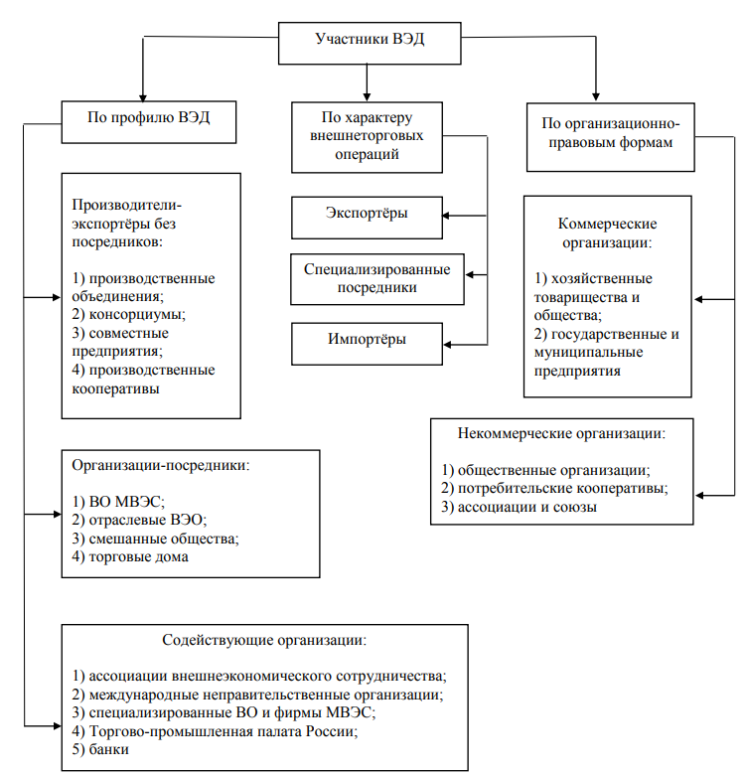

Рисунок 1 – Участники внешнеэкономической деятельности [3]

Международное разделение труда представляет собой сложный процесс взаимосвязи специализации как отдельных стран, так и международных компаний, предприятий для производства отдельной продукции или их частей с кооперированием производителей для совместного производства конечного продукта [12;14].
Международное разделение труда является разделением процесса специализации для отдельных стран, международных организаций, на производство отдельного товара или услуги, или же с кооперированием для совместного и более улучшенного производства продукции или услуги [16, с.87].
Международное разделение труда в настоящее время является высшей ступенью развития для общественного разделения труда. Оно подразумевает собой производство отдельных стран конкретного вида товара или услуги, которыми потом обмениваются эти страны.
Масштаб данного процесса определяют степенью развития производственных сил мирового хозяйства.
Мотивы импортной деятельности:
– отличие в качестве продукции, выпускаемой в стране и за рубежом;
– расширение товарного ассортимента;
– повышение технической оснащенности предприятия: покупка импортного оборудования, более мощного, более производительного и качественного;
Таким образом, структура импортных операций всецело зависит от качества товара/продукции в разных странах, от уровня развития технических средств, от оборудования [19, с.57]
Но, также, несмотря на однообразие товаров, их качество зависит напрямую от стран-производителей. Вообще, качество и издержки в каждой стране отличны друг от друга. Отсюда возникают отличия в качестве и ассортименте более-менее одинаковой продукции. Различие в издержках могут быть обусловлены такими факторами как: уровень инноваций, внутренняя политика страны и т.д. [32;36].
Сущность экспортно-импортных операций заключена в таких функциях как: организация и осуществление внешнеторгового обмена товарами; признание потребительской стоимости товаров на мировом рынке; организация международного денежного обращения.
Первая функция заключена в доставке продукта до конкретного потребителя – иностранного контрагента. Организация экспортно-импортных операций по снабжению также предусматривает и операции, связанные с их осуществлением. При выполнении следующей функции, происходит завершение товарно-денежных отношений – случается обмен средств на продукты международного разделения труда, в результате — потребительская стоимость получает международное признание. Третья функция свидетельствует об организации и перемещении денежных средств в процессе международных расчетов.
Вид связи между экспортером и импортером определяет способ осуществления конкретного вида снабжений. Такой способ именуется в международной торговой практике как метод снабжения. В действительности используется несколько методов осуществления снабжений: прямой и непрямой. Первый метод устанавливает прямые связи между поставщиком и конечным потребителем – снабжение товаров до конечного потребителя и закупка у самостоятельного производителя на основе документации [18;35].
Второй метод подразумевает осуществление экспортно-импортных операций по снабжению товара через торгово-посредническое звено на основе вывода специальных соглашений, обговоренных с третьим лицом. Роль посредника могут выполнять дилеры, брокеры. Посредники обычно берут под свой контроль обязанности по приобретению и реализации товара или услуги. С ними могут быть заключены следующие виды договоров: снабжение, комиссия, поручения на предоставление посредником различных услуг. За услуги посредник получает фиксированное вознаграждение. Выбор формы договора определяется рядом многих факторов, но, как известно, зависит от статуса посредника и наделенными полномочиями. В свою очередь, это влияет на предмет экспортно-импортных операций по снабжению товаров [24, с.228].
В нынешнем этапе, внешняя торговля является наиболее быстроразвивающейся формой международных отношений в области экономики. Все, без исключения, страны заинтересованы в расширении своей внешнеторговой деятельности, а это непосредственно связано с обязательным сбытом национальной продукции на внешние рынки, а также необходимостью получить различные товары из-за рубежа, а главное извлечь максимум прибыли за счет внешнеторговой деятельности, которая помогает добиться экономии в производственном процессе. Повышению эффективности внешних связей государства способствует многообразие видов и форм внешнеэкономической деятельности предприятий, это, в свою очередь, способствует решению задач по увеличению валютных ресурсов, увеличению объемов торговли, а также привлечение капитала и новейших технологий в страну.

1.2 Формы анализа импортных и экспортных операций

Нынешнее ведение предпринимательской деятельности отличается не очень стабильным состоянием в области политики и экономики. Коммерческие риски тоже вносят свои коррективы, но в такой ситуации предприниматели принимают решения, которые касаются не только их материальных интересов, но также интересы партнеров по бизнесу. В данном вопросе анализ эффективности экспортно-импортных операций имеет особое важное значение [18;20].
Принято считать, что анализ экспортно-импортных процессов помогает в выявлении и количественной оценке эффективности внешней деятельности предприятия, помогает принимать правильные решения, оптимизирует ключевые показатели [22, с.167].
Для начала обратим внимание на операции экспорта продукции. В данном случае компания несет следующие издержки: организационные расходные, транспортные, а также себестоимость продукции.
В свою очередь, транспортные расходы включают в себя транспортировку продукции, ответственность за это несет компания-экспортер. Данные расходы напрямую зависят от цены, которая обговорена в контракте. При экспортных операциях используется FOB цена продукции. Организационные расходы распространены на заключение контракта, таможенные пошлины и т.д.
Таким образом, затраты на экспорт складываются из суммы транспортных расходов, организационных, а также себестоимости товара.
Экспортным доходом является валютная выручка, которая поступает на расчетной счет предприятия.
Если экспортный доход превышает затраты на экспорт, то эффективность экспорта положительная. Но этого условия недостаточно. Экспорт товара допустим, в ситуации если прибыль от него превышает прибыль компании от продажи продукции на территории страны [27, с.88].
Прибыль от экспортных операций равна экспортному доходу, но с вычетом затрат на экспорт. Внутренний доход, в свою очередь, выручка от продажи товара, который предназначен на экспорт [16, с.53].
Экспортную деятельность предприятия можно охарактеризовать как последовательность проектов, поэтому рассмотрим специфику экспорта, разделив его условно на семь этапов. На каждом этапе можно оценить возможности конкретной компании, а также узнать, на какую поддержку можно рассчитывать со стороны государства, но государство, в свою очередь, может сильно влиять на данные операции, исходя из своих собственных целей, задач, мотивов. Экспортная деятельность предприятия представлена ниже (Рисунок 2):

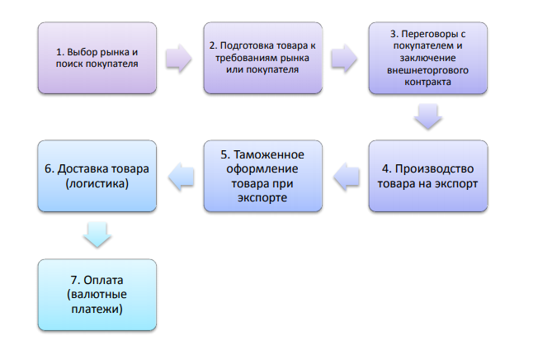

Рисунок 2 – Экспортная деятельность предприятия [6]
В ситуации с импортом продукции, организация старается выгодно закупить товары за границей, с целью дальнейшего сбыта, либо же личного использования внутри страны. В данной ситуации большое значение имеет предназначение продукции. Товары, купленные с целью дальнейшей перепродажи, классифицируются как товары потребления. Товары, которые приобретаются с целью использования в собственном производстве определяются как товары производства [34;41].
Когда импортируются товары потребления, организация несет следующие виды издержек: транспортные издержки, организационные расходы, стоимость товара.
Сумма стоимости товара, транспортных и организационных расходов – затраты на импорт.
Выручка за проданный товар является импортным доходом.
Импорт товара выгоден в случае, если импортный доход превышает затраты на импорт, но данного условия недостаточно. Первым дело требуется выяснить, закупить продукцию за границей или же выгоднее купить ее у себя в стране. Импорт продукции считается выгодным, если импортная прибыль превышает внутреннюю. Импортная прибыль складывается из разности импортного дохода и затрат на импорт. [18;26].
Ситуация с импортом немного усложняется, здесь учитывается доход, которые предприятие получает при использовании товара или услуги, который импортировали, а также расходы, которые связаны с их использованием. Так, доход от товаров производства равен выручке с продажи товаров, которые произведены с использованием товаров производства. Если продукция представляет собой сырье или необходимые запчасти, то есть необходимость взять доли производства, приходящиеся от общих затрат и доходов с производства продукции с привлечением импортированных товаров производства. Таким образом, доход от товара производства складывается с доходом от импортных операций, а затраты на товары производства – к импортным затратам [33, с.165].
Расходы, связанные с хранением продукта, его дальнейшее распределение внутри страны, реализация – не учитываются, как в случае импорта, так и в случае экспорта. Они могут учитываться в экспортных и импортных затратах, но при необходимости. Но все же данные расходы нужно учитывать и во внутренних затратах, конкретно в себестоимости товара при экспортных операциях и в импорте, в его внутренней стоимости [29, с.121].
Исходя из данных положений разработаны коэффициенты эффективности экспортно-импортных операций. Они применяются в конкретных организациях, но в настоящее время признана система анализа эффективности операций для экспорта и импорта отсутствует.
Мы смогли выделить ключевые особенности экспортно-импортных операций и анализ того, насколько они эффективны. В скором времени, мы будем стараться применить полученные знания, но уже на практике.
Итак, сделаем промежуточные выводы из нашего исследования:
– в вопросах, которые касаются правильной организации операций по экспорту и импорту важное место занимают моменты, которые связанны с учетом и анализом их эффективности. В данном вопросе правильная организация учета и анализа позволяет предприятию получать прибыль от данных операций, при этом учет экспортных и импортных операций производится раздельно; Экономическое обоснование решений, принимаемых в сфере управления внешнеэкономической деятельности компании происходит путем расчета различных экономических показателей эффективности.
– анализ экспортно-импортных операций помогают выявить и оценить эффективность предприятия в сфере внешнеэкономической деятельности компании, способствует принятию правильных решений. Экономическое обоснование решений в сфере внешнеэкономической деятельности организации происходит путем расчета различных показателей экономической эффективности [38;46].

1.3 Методика рассмотрения импортной и экспортной деятельности предприятия

Анализ импортных операций производится со следующими целями:
– оценить уровень эффективности импортных операций – выявить факторы, влияющие на эффективность импортных операций и оценить уровень их влияния;
– спрогнозировать дальнейшее развитие импортных операций [31;50].
Основные направления анализа импортных операций включают в себя: анализ структуры и динамики импортных операций, анализ затрат на организацию импортных операций, доходы от организации импортных операций, факторный анализ эффективности импортных операций. В экономической литературе на данный момент более полно разработан макроэкономический аспект оценки эффективности импортной деятельности.
С появлением рыночных отношений в экономике возникает острая нужда в способах, которые определяют эффективность внешней деятельности предприятия. О.И. Давыдов говорил, что не разработана методика, которая определяла бы критерии и показатели эффективности внешнеторговых связей. По его мнению, это один из главных недостатков системы государственного регулирований внешней экономической деятельности в стране. и, что разработка укачанной методики внесет вклад в защиту национальной экономики России от негативного влияния внешних факторов [48;51]. Теория эффективного рынка активно используется для финансового анализа, но для анализа эффективности различных процессов существует мощный аппарат финансового анализа. Для анализа эффективности различных проектов разработан мощный аппарат финансового анализа. Согласно его принципам, любая торговая сделка является объектом инвестиций капитала, так же и внешнеэкономическая сделка [40, с.116]. Поэтому она может быть подвергнута оценке на эффективность с помощью одного или нескольких методов: по методу окупаемости; по методу расчета коэффициента рентабельности; по методу анализа внутренней нормы доходности; по методу расчета уровня коэффициента «выгоды-издержки». Внешнеэкономическая сделка будет считаться эффективной, если при анализе по одному из данных методов будет соблюден критерий эффективности (Рисунок 3).

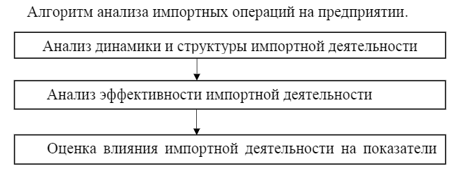

Рисунок 3 – Алгоритм анализа импортных операций на предприятии [16;12]

Горизонтальный анализ достигается с помощью анализа динамики и позволяет отслеживать тенденции изменений показателей импорта и конкретных групп импортируемых товаров.
Динамику импортной деятельности можно оценить по показателям темпов роста и рассчитывается по формулам: а) Метод цепного индекса.
И=Вт/Вп* 100–100 (1)
где И – индекс роста в % Вт – выручка текущего периода (общая по импорту, а так же по каждому товару), Вп – выручка предыдущего периода. Сравниваем динамику выручки по импорту. Данный показатель будет использоваться для последующих расчетов. б) По базовому индексу. В этом случае, за базу берется начальный год исследуемого периода, а структура импорта рассчитывается по каждому периоду, с целью выявления и дальнейшей оценки изменений. Для расчета структуры импорта используем формулу:
Ди/ Д * 100 (2)
где Ди – элемент импорта,
Д – весь импорт в целом.
Анализ эффективности импортной деятельности рассчитывается путем оценки экономической эффективности и путем расчета интегрального показателя. Импорт товаров может осуществляться для собственного потребления, либо же для дальнейшей перепродажи. При анализе импорта собственного потребления, учитываются следующие факторы: затраты на импорт, влияющие на себестоимость, а, следовательно, и на прибыльность импорта, поэтому для анализа необходимо выявить долю затрат на приобретение импортных товаров в общей себестоимости продукции, сопоставить динамику общей себестоимости, а также затрат на импорт. В целях дальнейшего анализа рассчитываются коэффициенты, определяющие долю импортных затрат и прибыли в общей себестоимости производимой продукции.
Доля затрат на импорт в себестоимости:
где Зим–затраты на импорт,
Соб–общая себестоимость.
Данный показатель служит основой для расчета других показателей. Полученный результат сравниваем с доходом от импортных операции и оценивают уровень его эффективности. Структура импорта по статьям затрат на импорт. Расчет долевой структуры:
где Дэ – доля конкретной статьи импорта,
Эи – элемент импорта,
И – вся стоимость импорта в целом.
На долевую структуру импорта влияют все составляющие расходов импорта. Ситуация, если в организации растут расходы на импорт, следует провести анализ долевой структуры в динамике и выявить статьи затрат, которые увеличились. После этого уже можно определить пути возможности их снижения. Экономическая эффективность импорта – формула:
где Эи – эффективность импортных операций,
Зио – полные затраты на осуществление импортных операций,
Ск – стоимостьимпортных товаров по контракту.
На основе этих показателей можно сделать следующие выводы. Чем более показатель Эи1 приближен к 1, тем импорт товаров эффективнее. На основе этого показателя предприятие может выбрать наиболее предпочтительный товар с учетом не только его цены, но и будущих эксплуатационных расходов. Экономическая эффективность – формула 2:
где Эи – экономическая эффективность,
В –выручка Зи – затраты на импорт.
Показатель Эи2должен быть больше 1, он показывает количество выпускаемой импортной продукции на рубль затрат по его приобретению для предприятия. Чистая прибыль на денежную единицу импортного оборота:
где ОЧП – объем чистой прибыли предприятия,
ПИ – импорт предприятия в отчетном году.
Этот показатель позволяет соотнести расходы на импорт с объемом прибыли, а также выявить роль импорта в конечной прибыли. Здесь зависимость будет устанавливаться на основе изменения прибыли и динамики импорта. Рентабельность импорта к затратам на импорт:
где ПИ – импорт предприятия в отчетном году,
ЗИ-затраты на импорт в отчетном году.
Себестоимость продукции является одним из важных оценочных показателей. Рентабельность импорта – важный показатель. Он показывает, насколько данный процесс выгоден компании и является одной из основ решения вопросов по совершенствованию импорта. Динамика себестоимость рассчитывается по формуле:
где И – индекс роста,
Ст – себестоимость импорта текущего периода,
Сп – Себестоимость импорта в предыдущем периоде.
Данные показатели рассчитываются за три года по каждой статье затрат: все расходы кроме импорта, расходы на импортные операции. Производится сравнение данных показателей между собой, делаются выводы. Динамика импортных цен:
где Иц – индекс роста,
Цт – цена текущего периода,
Цп – цена предыдущего периода. Формула позволяет отследить изменения цен на импорт. На примере анализа можно сравнить рост показателей стоимости сырья внутри страны, также сравнить их с другими показателями, такими как: рост прибыли и выручки.
Факторный анализ позволяет оценить влияние различных факторов, влияющих на эффективность импортной деятельности предприятия. К данным факторам могут относиться: инфляций, влияние объема импорта на транспортные издержки, курс доллара и т.д. Для факторного анализа изменения импорта рассчитаем методом цепных подстановок, то есть, путем расчета индекса физического объема импорта, индекса цен и индекса курса валюты к рублю. Взаимосвязь факторов выражается формулой [45;51]:
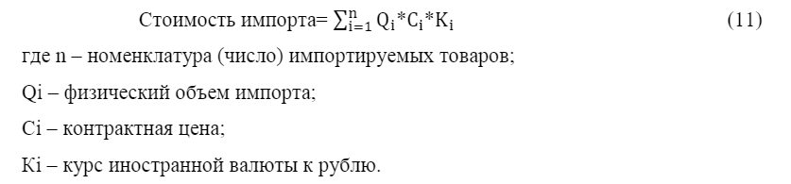
Факторный анализ необходим для оценки влияния различных факторов на импортную деятельность и ее эффективность. В качестве факторов рассматривают инфляцию, курс доллара, влияние объема импорта на прибыль компании, объема импорта на транспортные издержки. Импортные операции – это операции, которые осуществляют ввоз на внутренний рынок товара, закупленного у другой страны. Наиболее важными факторами эффективности коммерческих сделок и специфики содержания импортного контракта являются следующие факторы: степень эффективности рынка сбыта, факторы-ограничители, которые предопределяют бюджет контракта [31, с.66].
Анализ импортных операций проходит по следующим направлениям: анализ затрат на организацию операций по импорту, анализ структуры и динамики импорта, факторы, которые влияют на эффективность импортных операций. Оценка экономической эффективности и расчет интегрального показателя является анализом эффективности для импортной деятельности. Под анализом накладных понимаются затраты, которые связаны с доставкой импортируемых товаров до заказчика, то есть, это совокупность затрат сверх контрактной стоимости товаров. Эти затраты формируют изначальную стоимость импортных материальных ценностей. К накладным затратам относят: стоимость перевозки всеми видами транспорта, стоимость услуг по погрузке-разгрузке и хранению товаров, стоимость услуг по страхованию грузов. Анализ накладных затрат по импорту проводится по следующим направлениям: стоимость услуг посредников, другие затраты. Сопоставление накладных затрат за несколько лет. Рассчитываются абсолютное изменение затрат, темп роста и прироста. Анализ структуры затрат. Сначала определяют долю каждого вида накладных затрат по импорту, конечную стоимость, а затем определяют абсолютное изменение отдельного вида затрат. Увеличение или уменьшение затрат не позволяет дать оценку целесообразности понесенным затратам. Поэтому в процессе анализа выявляется, насколько взаимосвязаны рост накладных затрат и рост себестоимости проданной продукции [46;37].
Важным моментом экономического анализа эффективности операций по экспорту является методика, в которой четко прописан механизм и структура анализа для объекта исследования и указаны все возможные совокупные источники информации, которые связаны с организационным обеспечением работ, которые дают характеристику методам, приемам и процедурам анализа. Организации, занимающиеся экспортной деятельностью, имеют определенную специфику. Главные отличие экспортных операций компании от внутрихозяйственной деятельности заключаются в следующем: внешнеэкономическая деятельность осуществляется на валютной основе, а также регулируется специальными государственными мерами. На любую внешнюю деятельность организации оказывают существенное влияние уровень развития, система мировых цен, а также правовые системы стран, в которые предприятие осуществляет свою деятельность. Поэтому методика анализа организационной деятельности, которая осуществляет деятельность по экспорту, строится с учетом особенностей проводимых внешнеэкономических операций, но при этом тесно связывается с аналитическими процессами. В процессе анализа определяется не только влияние результатов деятельности на финансовое положение компании, но также оценивают степень этого влияния на динамику совокупных результатов компании. Содержание анализа внешнеэкономической деятельности определяется задачами, которые стоят перед пользователями аналитической информации при проведении оценки эффективности финансово-хозяйственной деятельности предприятия. С точки зрения целей и задач данной работы целесообразно выделить три основных этапа анализа эффективности экспортной деятельности предприятия:
– анализ структуры и динамики экспорта;
– анализ эффективности экспорта;
– факторный анализ влияния экспорта на основные финансово-экономические показатели предприятия [48:50].
Методика анализа экспортных операций включает анализ структуры и динамики показателей экспорта продукции, в том числе по подразделениям и товарным группам в абсолютном выражении. Наиболее общее представление об изменениях в структуре экспорта, а также динамике этих изменений можно получить с помощью вертикального и горизонтального анализа. Горизонтальный анализ заключается в сопоставлении элементов экспорта по элементам во временных промежутках. Для оценки динамики рассчитываются показатели абсолютного отклонения и темпов роста на текущий период по сравнению с их значениями на базисный период. Абсолютное отклонение – это разница между отчетным и базисным периодом:
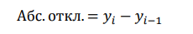 (12)
где 𝑦𝑖 – выручка от экспорта в отчетном периоде;
𝑦𝑖 −1 – выручка от экспорта в базисном периоде.
Темп роста – это отношение отчетного периода к базисному:
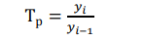 (13)
где 𝑦𝑖– выручка от экспорта в отчетном периоде;
𝑦𝑖 −1 – выручка от экспорта в базисном периоде.
Темп прироста – это отношение прироста величины экономического показателя за определенный период времени к его исходному уровню:
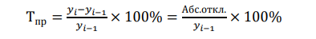 (14)
где 𝑦𝑖 – выручка от экспорта в отчетном периоде;
𝑦𝑖 −1 – выручка от экспорта в базисном периоде.
С помощью вертикального анализа можно сделать вывод о структуре экспорта на отчетный период. Общая величина при расчетах принимается за 100 %, а каждая статья записывается в виде процентной доли от итога. Для расчета использовались следующие формулы:
(15)
где 𝐷𝑖 – элемент экспорта; 𝐷0 – весь объем экспорта [51, с.32].
Существует несколько методов экономической оценки эффективности внешнеэкономических операций. Наиболее широко распространенными методиками являются методики авторов Стровского Л.Е., Яковлева Г.И., Миролюбовой Т.В. Методику, разработанную Миролюбовой Т.В., можно охарактеризовать рядом достоинств, в частности, такими, как оценка эффективности экономической деятельности предприятия в экспортных и в импортных операциях, простота в расчете показателей, методика применяется для расчетов эффективности импорта и экспорта любых видов продукции Методика оценки ВЭД Яковлева Г.И. в основном выражается фактическими показателями сбытовой деятельности, в том числе и на внешнем рынке в динамике за несколько лет. Плюсы данной методики заключаются в большом наборе конкретных показателей деятельности организации с целью достижения достойной конкурентоспособности предприятия с высокими показателями реализации потенциала внешней экономической деятельности. По мнению Стровского Л.Е., цель анализа международной деятельности компании заключается в оценке внешнеторговой деятельности и разработка предложений и методов по повышению ее эффективности. Для этого надо решить ряд задач:
– проанализировать составляющие накладных расходов по экспорту, импорту и определить их динамику;
– разработать рекомендации по повышению эффективности внешней деятельности предприятия.
Рассмотрим показатели, которые характеризуют экспортную деятельность предприятия. Анализ экспорта предприятия складывается из следующих основных этапов:
– первый этап: анализ выполнения обязательств по экспортным поставкам и цен;
– второй этап: анализ накладных расходов по экспорту товаров;
– третий этап: анализ экономической эффективности экспорта.
В процессе анализа используются традиционные способы и приемы экономического анализа:
– расчет абсолютных, относительных, средних величин;
– методы сравнения, группировок;
Предварительный этап. Перед непосредственным анализом внешнеторговой деятельности предприятий необходимо установить, необходим ли такой анализ [43;44].
Для этого сравнивают следующие показатели:
– темпы роста выручки от реализации продукции и темпы роста реализации продукции на экспорт;
Результаты экспортной деятельности указываются отдельной строкой в таблицах по анализу выпуска и реализации всей продукции предприятия. Абсолютное отклонение по процентным показателям, а темп роста не вычисляется. Далее можно определить удельный вес экспортной продукции по каждому виду:
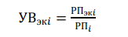 (16)
где РПэк𝑖– объем продукции i-го вида, реализованной на экспорт,
РП𝑖 – общий объем реализованной продукции i-го вида.
Первый этап. Анализ выполнения обязательств по экспортным операциям. Данная методика анализа совпадает с методикой анализа выпуска продукции и включает:
– анализ выполнения обязательств по стоимости, физическому объему, количеству экспортируемых товаров;
– анализ выполнения обязательств по срокам их поставок;
– анализ цен
Сначала устанавливают причины, которые повлияли на данные показатели, затем измеряется их воздействие и выясняются причины по которым не были выполнены обязательства по определенным позициям. Далее проводится анализ выполнения обязательств по физическому объему и стоимости экспортируемых товаров в следующей последовательности: определяется выполнение обязательств по товарам и товарным группам. Составляется таблица для анализа выполнения обязательств в стоимостном выражении [44, с.32]. По данным таблиц, можно определить влияние на общее изменение объемов экспорта следующих факторов: – цен; – физического объема; – структуры. Расчетная формула имеет вид:
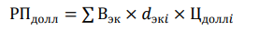 (17)
где РПдолл – объем поставок продукции на экспорт; Вэк – объем поставок в натуральных единицах измерения; 𝑑эк𝑖 – удельный вес поставок продукции i-го вида; Цдолл𝑖– цена продукции i-го вида [18;19].
Влияние факторов на общее изменение объемов экспорта можно оценить, используя индексный метод, индексы физического объема, структурных сдвигов и индекс цен. Л. Е. Стровский считает, что причины изменения факторов устанавливаются и тщательно анализируются. Недовыполнение плановых обязательств по экспорту товаров и изменение этого показателя по сравнению с уровнем базисного года могут быть вызваны различными причинами. Причины изменения физического объема экспортных поставок – срыв поставок исходного сырья для производства экспортной продукции, задержки в транспортировке, трудности реализации товара на рынке конкретной страны и прочие причины. Изменение структуры экспортируемой продукции происходит по причине снижения спроса на определенный вид продукции, а также изменения качества производимой продукции [38;12].
Сделаем вывод по первому разделу:
Мы рассмотрели основы экспортно-импортных операций, их сущность, классификацию, и методы их рассмотрения.
В первом подпункте мы рассмотрели, как устроена и что из себя представляет внешнеторговая деятельность предприятия, а также ее ключевые особенности, были выявлены участники внешней экономической деятельности и предоставлена информация о международном разделении труда. Мотивы экспортно-импортных операций и задачи импортера и экспортера в ходе их деятельности.
Во втором подпункте были рассмотрены формы анализа экспортно-импортных операций, расходы на импорт и экспорт, а также товары потребления и товары производства.
В заключении, были рассмотрены цели анализа, основные его направления, так же представлена информация из экономической литературы и ее российские представители. Был выявлен алгоритм анализа и рассмотрены формулы расчета экономической эффективности.

2 Особенности организации экспортных и импортных операций на предприятии ЗАО «Пэкэджинг Кубань»

2.1 Организационно-экономическая характеристика ЗАО

«Пэкэджинг Кубань»

Днем рождения компании принято считать 13 февраля 1991 года, в день когда был произведен первый лист гофрокартона. Затем произошло включение завода в состав АПК – крупнейшего агропромышленного комплекса Кубани. 1 января 1998 года компания именуется как ЗАО «Неопак-Кубань», но со временем название меняется с приходом нового руководства. Последний раз это было в 2011 году, когда компания DS Smith выкупила предприятие и с тех пор оно именуется ЗАО «Пэкэджинг Кубань».
Основанное в 2002 году предприятие уже действительно в городе Тимашевск, за долгие годы работы переросло в крупную компанию и заняла прочные позиции экспортера, импортера, оптового и розничного оператора рынка. Предприятие специализируется на производстве гофрированной бумаги и картона, бумажной и картонной тары. Компания является одной из крупнейших производителей высококачественной упаковки из гофрированного картона в Южном федеральном округе [33;19].
Акционером и партнером Рубежанского комбината является международная компания «D.S.S», владеющая заводами по производству упаковки в нескольких странах Европы. В СНГ предприятие компания тремя предприятиями:
ПАО «Рубежанский картонно-тарный комбинат» – Луганская область,
ЗАО «Трипольский упаковочный комбинат» – Киевская область,
ЗАО «Пэкэджинг Кубань» - город Тимашевск.
Предприятия «Пэкэджинг Кубань» успешно работает на рынке гофрокартона и упаковки уже 19 лет. Предприятие обладает современным производственным оборудованием для производства гофрокартона и упаковки.
Опыт сотрудников и производственные мощности предприятия позволяют разрабатывать и производить упаковку из гофрокартона практически любой сложности [30, с.16].
Спрос на упаковку из гофрокартона крайне высок. Популярность материала и изделий из него определяется, в первую очередь, за его экологическую безопасность, а также за возможность вторичной переработки. Еще, гофрокартон обладает легкостью, прочностью, т.е. свойствами, которые делают его незаменимым для упаковки самых различных товаров.
Выпуск продукции из гофрокартона марок: Т-22, Т-23, Т-24, Т-25, П-31. Возможности производства позволяют изготавливать различную потребительскую упаковку с нанесением печати.
В арсенале предприятия не только упаковки на заказ, но и готовые картонные коробки, которые продают физическим и юридическим лицам.
Продукция из гофрокартона, соответствует стандартам, и имеет декларацию о соответствии качества.
Модернизация оборудования:
2000г. установка линии печати и плоской высечки Bobst 1575 + Flexo 1575
2004г. замена линии Curioni 2800 NT (2 печатные секции + штанцэлемент) на Curioni 3100 NT (4 печатные секции + штанцэлемент)
2006г. модернизация гофроагрегата Modul Facer №1 (производство Е, B, C, BC, BE -flute)
2007г. модернизация гофроагрегата Modul Facer №2 (производство Е, B, C, BC, BE, BB -flute)
2006-2007гг. замена линии Curioni DRO 2200 на Martin DRO 1628 NT
2009г. установка линии плоской высечки Bobst 1600
2013г. замена продольной, поперечной резок гофроагрегата
2015г. замена сушильного стола и листоукладчиков гофроагрегата
2016г. замена сплайсеров и ДСМ [33;19].
Объемы производства предприятия с 1992 по 2015 год постоянно увеличиваются, тем самым показывая положительную динамику роста (Рисунок 4).

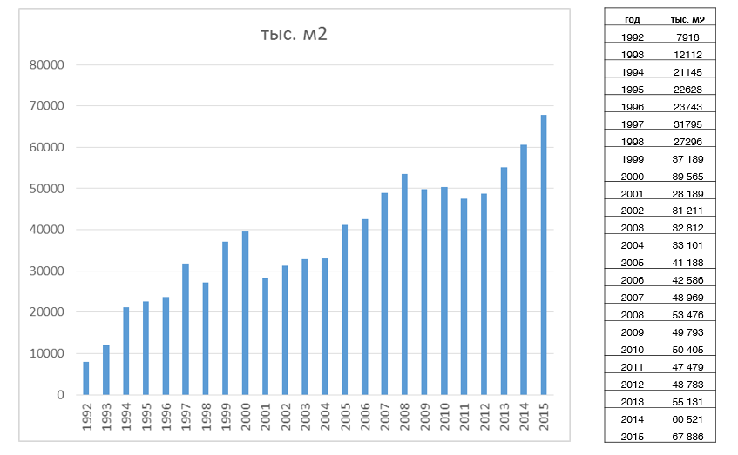

Рисунок 4 – Объемы производства предприятия [7]

Основными клиентами являются: Nestle, Danone, Philip Morris, Atlantis-pak, Фанагория, Абрау Дюрсо, Орехпром, Кизлярский коньячный завод.
Опыт сотрудников и производственные мощности предприятия позво-ляют разрабатывать и производить упаковку из гофрокартона практически любой сложности. В арсенале предприятия не только упаковки на заказ, но и готовые картонные коробки, которые продают физическим и юридическим лицам.
Бумагоделательная машина производственной мощностью 120.000 тонн в год, выпускает гофробумагу для внутренних слоев. В 2020 году было проведено производственное усовершенствование: Модернизирована система контроля качества продукции VALLMET, завершены пуско-наладочные работы современной клеевой системы для БДМ «Авирс» 2 гофроагрегата по производству гофрокартона, гофроагрегат производства BWPapesystems для изготовления трёхслойного гофрокартона профилей "B", "C" и "E" форматом 2.600 мм. Мощность гофроагрегата до 270 000 000 м2 гофрокартона в год. После модернизации, планируется выпуск пятислойного гофрокартона, гофроагрегат фирмы J.S. Machine (Китай) для изготовления трёх и пятислойного гофрокартона профилей "Е", "B" и "C" форматом 2.500 мм. Мощность гофроагрегата после модернизации 2017-2019 годов позволяет производить до 170 000 000 м2 гофрокартона в год по 6 линий по переработке гофрокартона и производству упаковки. Автоматические линии для производства ящиков различной высечки c многоцветной печатью, а также линия по производству ящиков Bobst [9;17].
В производственном цехе фабрики установлена линия ZUR-10 для изготовления гофрокартона, а также оборудование по изготовлению гофроизделий.
Линия работает в две смены, в каждой по 4 человека, на вспомогательных станках группа из 40 человек. Организационная структура составляет 16 человек, в том числе и бухгалтерия.
Предприятие расположено по адресу. КРАСНОДАРСКИЙ КРАЙ, ТИМАШЕВСКИЙ Р-Н, ТИМАШЕВСК Г, ГИБРИДНАЯ УЛ, 2
Рассмотрим непосредственно динамику российского рынка бумаги и картона:
Целлюлозно-бумажная промышленность (ЦБП) является одной из ведущих отраслей лесного комплекса, которая обеспечивает переработку древесного сырья. Россия является третьей в мире по объемам производства волокнистого сырья и тринадцатой в мире по объему производства картона и бумажной продукции [9;16].
Средние темпы роста ЦБП в 2015–2018 гг. были выше, чем в среднем по обрабатывающему сектору. Ключевым драйвером роста было развитие производства упаковочных изделий из бумаги и картона, а также такие факторы как пандемия Коронавируса, которая сильно смогла повлиять на ситуацию на рынке тарных картонов (Рисунок 5):

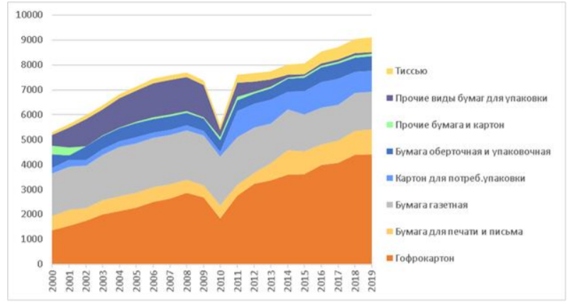

Рисунок 5 – Динамика российского рынка бумаги и картона, тыс.т. [8]

Упаковка является драйвером мировой целлюлозно-бумажной промышленности. На ее долю приходится около 50% потребления продукции ЦБП в мире и порядка 70% – в Российской Федерации (Рисунок 6).

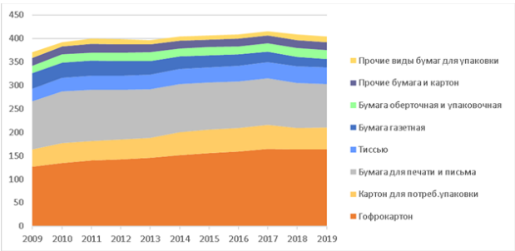

Рисунок 6 – Структура мирового рынка бумаги и картона, млн тн. [8]

Мировой спрос на бумажную упаковку (тарные и коробочные картоны, бумага) в период с 2014 по 2017 гг. в среднем увеличивался на 6,9 млн тонн в год, что существенно выше среднегодового роста в 5 млн тонн в период 2008–2013 гг. Почти 60% роста спроса в период с 2014 по 2017 гг. пришлось на азиатский рынок. Однако в 2018 г. рост спроса замедлился до 1,7 млн тонн и снизился на 4,0 млн тонн в 2019 г. Причинами отрицательной динамики стали спад мировой производственной активности, усиление торговой напряженности (торговые войны), а также спад на китайском рынке, обусловленный ростом цен в 2017–2018 гг. и изменением торгово-сырьевой политики в этой стране. Динамика мирового рынка бумажной упаковки всегда зависела т многочисленных факторов, но во время пандемии Коронавируса, спрос на бумажную продукцию сильно устремился вверх, тем самым увеличив показатели выпускаемой продукции до масштабов, которых ранее вообще не наблюдалось, но из-за обстоятельств, связанных с пандемией, все изменилось, данная ситуация с резким повышением динамики на мировом рынке в сфере гофротары отображена ниже (Рисунок 7):

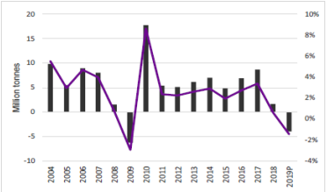

Рисунок 7 – Динамика мирового рынка бумажной упаковки [8]

В 2020 г. пандемия разнонаправленно повлияла на мировой рынок бумажной упаковки. Отрицательное влияние на спрос оказали следующие факторы:
– из-за строгих ограничений во время первой волны пандемии обрушилась экономика, множество людей потеряли работу, покупательская способность снизилась;
– огромный ущерб был нанесен сегменту HoReCa12;
– серьезно упал спрос на товары длительного пользования;
– вырос разовый объем закупок и размер упаковки. Позитивное влияние оказали:
– ажиотажный спрос на упаковку для продовольствия из-за эффекта «панических закупок» в первую волну и в начале второй волны пандемии;
– активный рост сегмента e-commerce и медицинских изделий. Кроме того, производители столкнулись с такими сложностями, как:
– остановы заводов из-за ограничений, связанных с COVID-19 (заводы под блокировки не попадали, поскольку упаковка была включена в перечень товаров первой необходимости, однако ряд производств был вынужден вводить карантин из-за заражений сотрудников);
– переносы плановых ремонтов (как из-за санитарно-гигиенических соображений и дефицита специалистов, так и с целью компенсировать убытки);
– сложности в логистике, приводящие сбоям в цепочках поставок и росту стоимости фрахта;
– пересмотр инвестиционных планов и сдвиг сроков реализации проектов [15;16].
Мировые мощности по производству тарного картона к середине 2020 г. превысили 200 млн тонн. Из них на целлюлозные тарные картоны (ЦТК) приходится около 16%, остальное – на продукцию из вторичного волокна. Производство макулатурных тарных картонов (МТК) развивается наиболее динамично по причине дефицита первичного сырья и ценового фактора. За десять лет мощности по выпуску МТК (тестлайнера, флютинга) выросли на 68 млн. тонн – до 176 млн тонн, тогда как по ЦТК остались на уровне 34 млн тонн. Рост на целлюлозные тарные картоны увеличился, в том числе, и благодаря удаленной работе во время пандемии covid-19 (Рисунок 8):

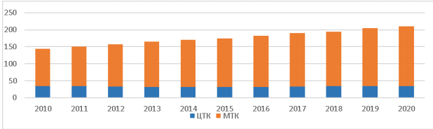

Рисунок 8 – Мировые мощности по производству тарных картонов, млн. тонн [21]

В структуре мирового производства на тестлайнер приходится около 37%, флютинг – 45%, крафтлайнер – 12%, топ-лайнеры – около 6%. Крупнейший производитель тарных картонов – азиатский регион, где сосредоточено более 50% мощностей. Европа и Северная Америка обеспечивают около 40% мирового производства примерно в равных долях. При этом география мощностей существенно отличается в зависимости от вида картонов. Так, центры производства целлюлозных картонов – страны, богатые лесным сырьем и мощностями по выпуску целлюлозы (Северная Америка – более 60% мировых мощностей, Европа – более 20%). Все основные производители целлюлозных видов тарных картонов интегрированы с производством целлюлозы и в меньшей степени интегрированы с последующими звеньями цепочки создания стоимости. Производство макулатурных картонов наиболее динамично развивается в регионах с быстро растущим спросом (Китай и другие страны Азии), значительная часть мощностей интегрировано с производством гофроупаковки [33;39]. В европейских странах производство также растет. За последние 20 лет в эксплуатацию было введено около 20 новых машин в сегменте макулатурных картонов. Большинство машин имеют производительность 300 000–450 000 тонн в год, все они имеют ширину, соответствующую гофроагрегатам, работающим на трех рулонах, в то время как ранее БДМ обслуживали гофроагрегаты на одном или двух рулонах. Кроме того, был осуществлен ряд проектов по перепрофилированию машин с выпуска графических бумаг на производство тарных картонов (Рисунок 9).

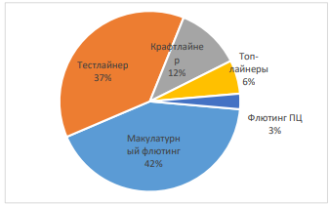

Рисунок 9 – Структура мирового рынка тарных картонов по сортам [21]

Темпы роста ЦБП замедлились в 2019 г., который для отрасли был очень сложным. Особенно сильно пострадали экспортноориентированные производители. В 2019 г. значительно снизились цены на большинство видов продукции ЦБП, составляющих основной объем экспорта: товарную целлюлозу, бумагу газетную и офсетную, крафт-бумагу и крафт-картон, тестлайнер и флютинг. Большие трудности испытывали экспортеры газетной бумаги из-за введения в июле Правительством Индии ввозной таможенной пошлины 10% на продукцию из России и ряда других стран. Результатом стала отрицательная динамика объемов производства по группе целлюлоза, бумага и картон. В 2020 г., по предварительным оценкам, целлюлозно-бумажная промышленность вышла из кризиса намного лучше и за более меньший срок, чем многие другие отрасли промышленности. И это несмотря на то, что кризис ускорил падение на газетную и печатные виды бумаг; другие виды продукции поддержали сектор [9, с.121].
Конъюнктура мирового рынка тарных картонов 2018 год был крайне удачным для бумажной отрасли: цены на продукцию на фоне хорошего спроса росли, достигнув к концу года рекордных значений. Однако в 2019 г. ситуация кардинально изменилась. Низкая загрузка производственных мощностей в странах Европы, выход новых игроков из Северной и Южной Америки на европейские рынки и увеличение запасов привели к снижению цен. Темпы падения цен были ускорены снижением цен на сырье (макулатуру и целлюлозу). В 2020 г. пандемия привнесла сумятицу на рынок тарного картона. Весной, на фоне введения коронавирусных ограничений, цены на все виды тарного картона стали расти. Причинами были рост спроса со стороны электронной коммерции, эффект «панических закупок», а также снижение предложения (заводы под блокировки не попадали, поскольку упаковка была включена в перечень товаров первой необходимости, однако ряд производств был вынужден вводить карантин из-за заражений сотрудников). Также необходимо отметить, что в 2020 г. пандемия стала не единственным форсмажорным обстоятельством. В начале года в Финляндии прошли забастовки, в Австралии – пожары, в ЮВА – засуха. В середине года в Китае были наводнения, в США – ураганы. Все это отразилось на работе заводов ЦБП и добавило неопределенности ситуации на рынке. После нескольких весенних месяцев стабильности, в мае и июне цены на картон стали снижаться. В этот период ажиотаж со стороны потребителей спал, а негативное влияние на экономику проявилось в полной мере, приведя к снижению спроса. В мае цены в Европе упали примерно на 30 евро/т на фоне низкого спроса, а также под давлением импорта (поставщики из США, Бразилии и России наращивали объемы поставок). В целом за полгода США увеличили экспорт крафтлайнера на 28,8% (на все внешние рынки), при этом цены в среднем снизились почти на 20% год к году (Рисунок 10).

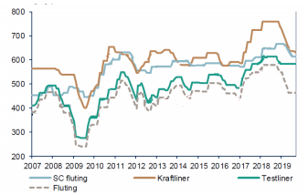

Рисунок 10 – Исторические цены на тарные картоны на мировом рынке [32]

Резюмируя, необходимо сказать, что в настоящее время данная промышленность, как и другие отрасли промышленности, находится в стадии неопределенности. При этом отрасль переживает кризис лучше многих других сегментов российской экономики (за исключением бумаг для печати и письма). Также можно говорить о глубоких структурных изменениях рынка целлюлозно-бумажной продукции, вызванных эпидемией и ее последствиями. Потребительское поведение населения меняется. На первое место выходят защитные функции упаковки; менее актуальной (временно) становится многоразовая упаковка. Онлайн-торговля становится главным драйвером рынка упаковки, санитарногигиенический сегмент – целлюлозно-бумажной промышленности в целом [9].

Организационная структура ЗАО «Пэкэджинг Кубань» (Рисунок 11):

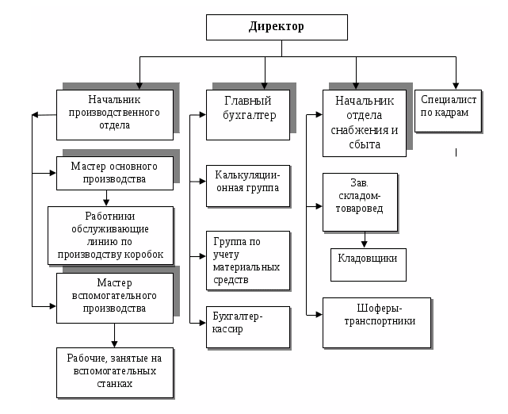

Рисунок 11 – Организационная структура ЗАО «Пэкэджинг Кубань» (составлено автором)

Директор ЗАО «Пэкэджинг Кубань» осуществляет работу в данной компании, определяя стратегию и тактику организации на ее будущее.

2.2 Анализ динамики и структуры импортной деятельности фирмы ЗАО «Пэкэджинг Кубань»

Основной вид деятельности - производство картона и гофрированной бумаги, так же производство гофротары и гофроупаковки. На сегодняшний день существуют следующие виды тарного картона (Таблица 1):

Таблица 1 – Виды тарного картона [8]
Вид | Характеристика | Сырье (по слоям)
Небеленые тарные картоны
Крафтлайнер | Двухслойная продукция 90-250 г/м2 | Небеленая сульфатная целлюлоза
Тестлайнер | Двухслойная продукция 80-440 г/м2 | Макулатура: смешанная
Флютинг полуцеллюлозный | Однослойная продукция 100-200 г/м2 | Химическая лиственная полуцеллюлоза
Макулатурный флютинг | Однослойная продукция 75-170 г/м2 | Макулатра: ОСС/ смешанная

Представленные виды тарного картоны обладают разными техническими характеристиками, а также области их применения абсолютно разные, что позволяет разнообразить рынок данной продукции. По слоям также существует многочисленные отличия, применяются они в разных отраслях и промышленностях, в основном преобладает картон трехслойный, из него делается упаковка для товаров, посылок, и прочих видов тарных упаковок (Таблица 2):

Таблица 2 – Виды тарного картона (по слоям) [8]
Вид | Структура | Применение
Картон двухслойный | Плоский и гофрированный слой | Для обертывания, упаковки мебели, электролампочек
Картон трехслойный | Два плоских и один гофрированный слой | Упаковка товаров и посылок, коробок для пиццы и других продуктов
Картон пятислойный | Три плоских и два гофрированных слоя | Крупногабаритные короба.
Картон семислойный | Четыре плоских и три гофрированных слоя | Для потребительской тары

Рынок нашей страны по производству тарных картонов имеет устойчивую положительную тенденцию роста, из-за того, что спрос на гофроупаковку постоянно растет. С 2018 года объем потребления гофроупаковки достиг 3,6 млн. тонн. На рынке заметная тенденция роста доли макулатурных картонов в структуре потребления благодаря росту мощностей. Доля крафтлайнера на рынке уменьшилась с 33% в 2016 году.
В России внутренне производство практически полностью закрывает потребность в тарном картоне, поэтому импорт особо не оказывает сильного влияния на рынок. Объемы импортных поставок находятся в пределах 105 тыс. тонн в год по всей стране, в основном это бумага для гофрирования. В 2020 году импорт упал еще больше [15;19].
По предварительным оценкам, в 2020 году рынок гофрокартонной упаковки превзошел в динамике роста 2019 год, (5,4% против 4%). Рост рынка обеспечил повышенный спрос на продукты питания, товары первой необходимости и развитии интернет торговли, из-за изменения структуры и модели потребления на фоне пандемии. В первом полугодии 2021 года, факторы, действующие в 2020 году, останутся актуальными [9;17].
Рассмотрим динамику цен производителей на внутреннем рынке в % к предыдущему периоду (Таблица 3).

Таблица 3 – Индексы цен производителей на внутреннем рынке [8]
Индексы цен производителей | 2017/2016 | 2018/2017 | 2019/2018 | 10 мес.2020/10 мес. 2019
Крафтлайнер небеленый | 107,47 | 122,77 | 102,50 | 108,70
Бумага для гафрирования | 105,50 | 118,80 | 101,12 | 107,72
Картон для плоских слоев гофрированного картона | 106,75 | 116,21 | 104,62 | 111,67

Катализатор роста цены макулатурных картонов – резкий рост цен на макулатуру, способствовавший производителям повышать цены с целью сохранения рентабельности. Как уже было обговорено, режим самоизоляции привел к снижению образования макулатуры и к ограничению возможностей сбора. Из-за снижения импорта и повышения экспорта, произошел отток источника вторичного волокна с территории страны (Таблица 4).

Таблица 4– Динамика финансовых ресурсов ЗАО «Пэкэджинг Кубань» (составлено автором)
Показатели | 2019 | 2020 | Изменение абсолютное | Темп прироста, %
Объем реализации, т | 12434 | 13476 | 1145 | 9,89
Выручка от реализации, млн. руб. | 511,60 | 517,60 | 6 | 0,99
Себестоимость реализованной продукции, млн. руб | 185,2 | 196,9 | 11,7 | 6,68
Прибыль от реализации, млн. руб | 55000 | 51612 | -3388 | -7,53
Средняя цена реализации, руб./т. | 24059,28 | 16943,2 | -6115,07 | -27,53
Рентабельность,% | 43,52 | 46,46 | 2,94 | -8,78

На предприятии за 2019-2020 год происходит рост прибыли от реализованной продукции на 11,8 млн. рублей или же на 6,7%. Рентабельность предприятия имеет положительную тенденцию роста на 8,8%. Рост объема происходит за счет снижения себестоимости продукции, а также за счет сокращения объемов импортных операций. А конкретнее снижению цены продукции с 54.000 рублей/тонна в 2018 году и до 51.500 рублей/тонна к 2019 году на 7,53% [15, с.12].
В конце 2011 года наше предприятие было приобретено украинской компанией ПАО «Рубежанский картонно- тарный комбинат».
Предприятие имеет технические возможность производить сырье (ролевая продукция, изготавливаемая из макулатуры) для себя и для нашего предприятия.
По причине того, что цены на картон и бумагу в Европе и Украине были ниже аналогов российского производства, с начала 2012 года, наша компания стала импортировать до 90 % сырья, необходимого для производства упаковки, из Украины.
Импорт сырья из Украины продолжался до конца 2018 года. В конце года вышло постановление Правительства РФ о запрете импорта ряда товаров, среди которых были картона для плоских слоёв и бумага для гофрирования, произведённые из макулатуры [33, с.12].
Статистика импорта за указанный период выглядит следующим образом
2012 год – 28 900 тонн;
2013 год – 33 300 тонн;
2014 год – 35 900 тонн;
2015 год – 40 300 тонн;
2016 год – 42 400 тонн;
2017 год – 43 100 тонн;
2018 год – 43 800 тонн;
Рост объема закупок сырья был обусловлен увеличением объема производства на нашем предприятии, а также тем, что цены на картон и бумагу украинского производства, на протяжении указанного периода, были более выгодными для нашей компании.
В 2019 году, когда импортировать сырье из Украины стало невозможным, наша компания переключилась на импорт картона и бумаги из стран Европы. Поставщиков европейского сырья выступала шведская компания-трейдер FORTEX International AB. Компания поставляла нам ролевую продукцию от известных европейских производителей: DS Smith Румыния, DS Smith Болгария, Julius Schulte Германия, Klingele Papierwerke Германия, Smurfit Kappa Нидерланды [39;41].
В течение 9-ти первых месяце 2019 года трейдер поставил на наше предприятие около 27 000 тонн картона и бумаги.
Статистика по производителям выглядит следующим образом:
DS Smith Румыния – 9 000 тонн;
DS Smith Болгария – 6 000 тонн;
Julius Schulte Германия – 3 000 тонн;
Klingele Papierwerke Германия – 4 000 тонн;
Smurfit Kappa Нидерланды – 5 000 тонн.
Таким образом, цены европейских поставщиков были более выгодными в сравнении с российскими поставщиками минимум на 11%.
Исходя из данных, которые приведены в таблице, можно сделать вывод, что цена импортного сырья, с учетом доставки до порта Новороссийск, внутрипортовой логистики, таможенной очистки и доставки товара до склада покупателя в городе Тимашевске, получалась дешевле российских поставщиков в диапазоне от ~4000 до ~7000 руб. за тонну [33, с.192].
С сентября 2019 года ситуация изменилась. Цены на картон и бумагу стали расти, курс европейской валюты существенно вырос. По этим и другим причинам, европейские цены перестали быть «привлекательными» для предприятия и стали переключаться на закупки менее дорогого сырья отечественного производства.
С той поры и по сей день, основными поставщиками сырья являются российские производители:
АО «Архангельский ЦБК» г. Новодвинск, Архангельская область;
АО «Группа ИЛИМ» г. Коряжма, Архангельская область;
АО «Монди Сыктывкарский ЛПК» г. Сыктывкар, республика Коми;
ООО «Алексинская БКФ» г. Алекст ин, Тульская область;
ОАО «Маяк» г. Пенза;
ООО «Воронежский бумажник» г. Воронеж;
ООО «Л- ПАК» г. Липецк;
ООО «Завод Николь- Пак» г. Учалы, республика Башкортостан;
ООО «Картонтара» г. Майкоп, республика Адыгея.
Таким образом, можно сделать вывод, что ЗАО «Пэкэджинг Кубань» контролирует ситуацию на внешнем и внутреннем рынках ролевой продукции и оперативно определяет оптимальный источник поставок сырья, с точки зрения минимизации себестоимости, производимой гофрокартонной упаковки. В случае, если импорт станет более выгодным для нашей компании, мы сократим поставки от отечественных поставщиков и существенно увеличим поставки из-за рубежа [33;36].

2.3 Анализ динамики и структуры экспорта и оценка его роли в деятельности фирмы ЗАО «Пэкэджинг Кубань»

Целлюлозно-бумажная промышленность является одной из ведущих отраслей лесного хозяйства, которая обеспечивает переработку древесного сырья. Россия находится на третьем месте в мире по объему производства гофроупаковки и тринадцатое место по объемам производства картона и бумажных изделий. Средние темпы роста ЦБП в 2015–2018 гг. были выше, чем в среднем по обрабатывающему сектору, – более 6% в год. Темпы роста ЦБП замедлились в 2019 г. – этот год для отрасли был очень сложным. Особенно сильно пострадали экспортноориентированные производители, что привело к отрицательному результату в сегменте производства целлюлозы, бумаги и картона (-2,3%). В 2019 г. значительно снизились цены на большинство видов продукции ЦБП, которые составляют основной объем экспорта: товарную целлюлозу и древесную массу, бумагу газетную и офсетную, крафт-бумагу и крафт-картон, тестлайнер и флютинг. В 2020 г., по предварительным оценкам, ЦБП вышла из кризиса лучше, чем многие другие отрасли промышленности. Индекс производства целлюлозной продукции, картона и бумаги составляет 4,6% против -1,2% в обрабатывающей промышленности. Даже несмотря на то, что кризис обострился. Таким образом, спрос на печатную продукцию упал до минимальных значений. Пандемия сильно повлияла на потребление бумаги в школах, университетах, офисах и на предприятиях из-за удаленного формата работы. В то же время, бумажная продукция оставалась в фазе активно растущего сегмента e-commerce и служб доставки.
Большая часть отечественной лесопромышленной продукции экспортируется за границу, тем самым увеличению доли экспорта способствует устойчивый рост мирового потреблений гофроупаковки (до 14-16% в год), а также временами происходящее ослабление национальной валюты (рубля) относительно основных мировых валют. При этом, для отечественного лесопромышленного комплекса, в целом характерен качественный дисбаланс между импортом и экспортом - преобладание продукции низкого передела, в значительных количествах экспортируются необработанная древесина и пиломатериалы. В экспорте продукции доминируют товарная целлюлоза [39;49]. Доля России в мировом экспорте целлюлозной промышленности составляет 4,7% в 2019году, газетной бумаги - 16,3%. Импортируются более дорогие виды продукции: высококачественная тара и упаковка. Но за последние десять лет ситуация улучшилась, была увеличена глубина переработки внутри страны. По данным за 2019 год, Россия входит в число крупнейших экспортеров тарного картона, а именно Крафтлайнер небеленый и Крафтлайнер белый.
Внешняя торговля:
Производство картона, в основном, ориентировано на потребности внутреннего рынка, в то время как целлюлозная продукция востребована и на внешнем рынке, а большая ее часть экспортируется. Макулатурные картоны отечественного производства особо не имеют спроса на внешних рынках из-за высокого уровня предложения такой же продукции от других стран, а также весьма ненадлежащего качества продукции [9, с.56]. В структуре экспорта доля тестлайнера не превышает 2–3%, основной объем (более 50% поставок) приходится на коричневый крафтлайнер. В 2019 г. по причине низкого спроса, экспорт гофроупаковки показал сильное падение (-14%). Но в 2020 году объемы экспорта резко выросли, только за 9 месяцев 2020 года объемы отгрузок превысили пятилетний максимум на 23%, тем самым преодолев отметку в 1млн. тонн. Причем, тенденция роста наблюдалась во всех сегментах рынка, включая крафтлайнер и гофробумагу. Доля экспорта была увеличена с 18-20% до 28%.
Потребность в гофрокартоне в стране почти полностью закрывается внутренним производством, тем самым, не оказывая сильного влияния на рынок. Объем импортных операций находится на уровне 105 тыс. тонн в год, в основном этом бумага для гофрирования и тестлайнер [33;26]. В 2020 г. импорт упал еще больше.
Темпы роста ЦБП замедлились в 2019 г., который для отрасли был очень сложным. Особенно сильно пострадали экспортноориентированные производители. В 2019 г. значительно снизились цены на большинство видов продукции ЦБП, составляющих основной объем экспорта: товарную целлюлозу, бумагу газетную и офсетную, крафт-бумагу и крафт-картон, тестлайнер и флютинг. Большие трудности испытывали экспортеры газетной бумаги из-за введения в июле Правительством Индии ввозной таможенной пошлины 10% на продукцию из России и ряда других стран. Результатом стала отрицательная динамика объемов производства по группе целлюлоза, бумага и картон. В 2020 г., по предварительным оценкам, целлюлозно-бумажная промышленность вышла из кризиса лучше, чем многие другие отрасли. И это несмотря на то, что кризис ускорил падение на газетную и печатные виды бумаг; другие виды продукции поддержали сектор [18, с.17].
При этом за последние десять лет ситуация заметно улучшилась, глубина переработки внутри страны – увеличилась. Это подтверждает динамика доли экспорта необработанной древесины в общем объеме заготовки, которая устойчиво снижается. Если в 2000 г. на экспорт отгружалось более 24% заготовленного лесосырья, то в 2019 г. этот показатель составил 7% (15,2 млн м3 из 219 млн м3). Таким структурным изменениям способствовало, в том числе, повышение экспортных пошлин на круглый лес.
С общей ситуацией на рынке экспорта разобрались, теперь перейдем, непосредственно, к ЗАО «Пэкэджинг Кубань»
До 2019 года предприятие не имело случаев/ практики экспорта готовой продукции (упаковка из гофрированного картона) в страны Европы и СНГ.
Данный вид продукции, по причинам низкой стоимости, существенных логистических составляющих по его доставке, а также избыточного количества мощностей (предприятий- производителей), является ликвидным с плечом доставки до 500 км в России и до 300 км в Европейских странах [39;14]
Следующая ситуация, привела к началу экспорту нашей продукции за рубеж:
Вслед за запретом импорта сырья для производства упаковки из гофрированного картона из Украины, Правительство РФ издало очередное постановление, запрещающее импорт гофротары от украинских производителей. Данная мера также распространялась на упаковку, следующую транзитом по территории России в другие страны.
До введения указанного запрета, у нашей материнской компании ПАО «Рубежанский картонно-тарный комбинат» были заключены и действовали контракты по поставкам гофротары в Казахстан, Армению, Грузию. Поставки партий продукции в указанные страны проходили через Россию. Не смотря на существенные плечи поставок (расстояния), качество и цена продукции полностью устраивали закавказских и азиатских покупателей. В указанных странах, по причинам окончательного развала постсоветских экономических связей и действующих, в то время, мощностей, образовался большой дефицит производств, выпускающих упаковку. Импортировать упаковку из Турции, Ирана, Китая и России, на тот момент, было экономически не целесообразно. Идеальным вариантом был импорт из Украины.
После новости о вводе запрета, акционеры группы компаний ПАО «Рубежанский картонно- тарный комбинат», предложили покупателям из указанных республик закупить и протестировать пробные партии гофроупаковки производства компании ЗАО «Пэкэджинг Кубань»- российской «дочки» украинского комбината [9;19].
К тому времени, российский производитель уже начал импортировать сырье (рулоны картона и бумаги) из Европы (см. раздел/ главу Импорт). По причине того, что на тот момент, импортное сырье стоило дешевле аналогов отечественного производства, произведённая гофроупаковка «вписалась» в ценовые рамки закавказских и азиатских покупателей. При этом, что очень важно, результаты проведенных тестов пробных партий, сроки их производства и логистика, удовлетворили заказчиков — клиенты остались довольны и подписали с нами рамочные контракты [15;20].
С тех пор, вот уже 3-й год, предприятие ЗАО «Пэкэджинг Кубань» экспортирует гофрокартонную упаковку в Казахстан, Армению, Грузию. Как мы видим из табличных данных, динамика продаж положительная и идет на увеличение (Таблица 5):

Таблица 5 – Статистика экспорта гофроупаковки производства ЗАО «Пэкэджинг Кубань» [21]
Страна | 2019 | 2020 | 2021 (1 квартал)
Казахстан | 720 тыс.м2 | 840 тыс.м2 | 230 тыс.м2
Армения | 350 тыс.м2 | 420 тыс.м2 | 115 тыс.м2
Грузия | 280 тыс.м2 | 280 тыс.м2 | 95 тыс.м2

Вывод по второму разделу:
Во втором разделе мы исследовали экспортно-импортные операции на примере российского рынка гофрокартона, а также конкретно на примере ЗАО "Пэкэджинг Кубань".
В первом подпункте была рассмотрена организационно-экономическая характеристика предприятия, а также продукция, объемы производства и организационная структура.
Во втором подпункте была рассмотрена непосредственно импортная деятельность предприятия и ситуация на рынке гофрокартона в целом, показатели производства, потребления, выручки организации и основные импортеры.
В заключении мы рассмотрели экспортную деятельность предприятия ЗАО "Пэкэджинг Кубань", проанализировали общую ситуацию на рынке гофропромышленности, рассмотрели крупнейших экспортеров в данной сфере, а также выяснили что экспортно-импортные операции в настоящее время актуальны как никогда ранее, за счет того, что экономика нашей страны находится в непрерывном развитии, а экспорт способствует развитию всей экономической системы в целом.

3 Мероприятия и рекомендации по улучшению систем учета и анализа эффективности экспортно-импортных операций на базе ЗАО «Пэкэджинг Кубань»

3.1 Проблемы и рекомендации повышения эффективности экспортно-импортной политики предприятия ЗАО «Пэкэджинг Кубань»

В своих рассуждениях и рекомендациях, мы будем опираться на прогноз развития мирового рынка тарной продукции.
Ожидается, что мировой спрос на тарные картоны в перспективе до 2030 г. будет расти не менее, чем на 2% в год. В 2021 г. прогнозируются опережающие темпы роста спроса на всех ключевых рынках. Так, согласно экспертным оценкам, в Китае темпы роста спроса превысят 4%, в других странах Азии темпы роста могут достигнут 6% из-за низкой, по сравнению с Китаем, базы 2020 г. (экономика Китая в 2020 г. восстанавливалась быстрее). На зрелых рынках Европы и США темпы роста должны нормализоваться после скачков 2020 г. и составить 1–2%. Необычно высокий уровень напряжения на рынке, по всей видимости, сохранится в течение первого полугодия 2021 г. из-за высокого спроса на гофроупаковку и последствий отложенных остановов на техническое обслуживание. Кроме того, рост предложения за счет новых мощностей происходит с задержкой – основной объем должен прийтись на второе полугодие, тогда же ожидается нормализация спроса (воздействие пандемии будет уменьшаться по мере вакцинации населения, снизится объем господдержки). При этом пандемия ускорила рост предложения картона со стороны производителей бумаг, поскольку агрессивное снижение мирового спроса на бумагу для печати и письма и на газетную бумагу, наряду со всплеском спроса на гофроупаковку из-за локдаунов, вызвали волну перевода мощностей на тарный картон, последствия которого будут известны только после текущего периода исторически высокого спроса. Онлайн-торговля останется ключевым драйвером спроса в ближайшие годы. Причем темпы роста спроса в этом сегменте будут выше, чем ожидалось ранее, поскольку пандемия существенно повлияет на поведение потребителей, и привычки онлайн-покупок останутся у многих. В частности, доля онлайн-покупок в общем объеме розничных продаж в Европе может вырасти с 7% в 2019 г. до более чем 10% в 2022-м. В то же время рост спроса будет ограничиваться рядом факторов. Прежде всего, это снижение среднего веса картона (в среднем, по экспертным оценкам, вес коробок для ecommerce в ближайшие годы может снизится на 20%). Рынок макулатурных картонов будет по-прежнему расти опережающими темпами за счет низкой цены. Крафтлайнер будет востребован в первую очередь в сегментах, где требуется повышенная прочность. Значительный рост мощностей в 2021–2023 гг. может привести к избытку предложения в среднесрочной перспективе. Большая часть мощностей будет введена в макулатурном сегменте. Так, по данным компании Klabin, в настоящее время в мире прорабатывается более 110 проектов по производству тарного картона, однако только около 13% из них – на основе первичного волокна [9].
Теперь ознакомимся с прогнозом российского рынка и перейдем непосредственно к рекомендациям по улучшению экспортно-импортных операций:
В ближайшие пять лет ожидается ввод около 1,5 млн новых мощностей по производству тарных картонов. Из них крупнейшие – «Илим» (600 тыс. тонн ЦТК), SFT Group (280 тыс. тонн МТК). В сегменте ЦТК в 2020 г. будет рост объемов производства за счет Архангельского ЦБК (завершенная во втором полугодии 2020 г. модернизация дала прирост в 150 тыс. тонн). Также можно ожидать роста производства бумаги для гофрирования на комбинатах, выпускающих газетную бумагу, спрос на которую продолжит снижаться. Негативным фактором для рынка является то, что мощности по производству тарного картона в России растут опережающими темпами по сравнению с объемом производства гофрированного картона и объемом образования/собираемости макулатуры. Дефицит макулатуры ведет к росту стоимости сырья, профицит готовой продукции – к снижению цен на МТК (в среднесрочной перспективе). Следствие – падение доходности производителей МТК, вероятный уход низкоэффективных игроков с рынка и продолжение консолидации отрасли. Доля интегрированных производителей будет неуклонно расти. В ближайшие пять лет можно ожидать роста производства гофроупаковки на уровне 4% в год. Ожидаемый на 2020–2022 г. рост мощностей – около 975 млн м2. Драйверами роста спроса на гофроупаковку останутся стабильный рост пищевой промышленности, программы импортозамещения, электронная коммерция. При этом продолжится видоизменение спроса на гофроупаковку, что будет стимулировать качественные изменения в производстве картона. Такие технологии, как BigData, Интернет вещей, нейросети, искусственный интеллект, позволяют рознице гораздо лучше узнать покупателя и, в свою очередь, порождают такие факторы, как: 1) индивидуализация и кастомизация упаковочных решений (упаковка разрабатывается и выпускается с учетом индивидуальных особенностей все более узких сегментов потребителей); 2) изменение форматов потребления (уменьшение объемов вложения в единицу упаковки – в результате спрос на упаковку растет опережающими темпами). Продолжится рост онлайн-продаж и доставки товаров [39]. Стимулом инвестиций в качество продукции является отмеченный ранее ввод новых мощностей по производству тарного картона, повышающий риск возникновения избытка предложения и снижения общей отраслевой доходности. Продукция с лучшими потребительскими характеристиками приносит производителю дополнительную прибыль за счет более высокой цены. Неэффективные предприятия вытесняются с рынка. Кроме того, увеличение количества современных высокоскоростных мощностей по производству гофрокартона и тары в России и тренд на снижение веса упаковки также требуют повышенных прочностных характеристик. Спросом на внешних рынках продолжат пользоваться чистоцеллюлозные тарные картоны. Макулатурные картоны связи с ростом предложения со стороны других стран останутся востребованными в первую очередь на внутреннем рынке. Для чистоцеллюлозных картонов перспективы положительные в связи с высокими барьерами входа на этот рынок новых игроков. Однако и в данном сегменте, как было отмечено выше, рост конкуренции продолжится. В краткосрочной перспективе драйвером роста спроса на мировом рынке будет Китай, закрывающий дефицит на внутреннем рынке всеми возможными способами. Однако рост конкуренции со стороны европейских производителей крафтлайнера обострит ситуацию на рынке [15;20].
Применительно к ЗАО «Пэкэджинг Кубань» можно выявить несколько проблем в импорте товаров:
- рост курса валют;
- увеличение контрактной цены;
- высокие транспортные расходы
Касательно первой проблемы, стоимость импортного сырья достигнет стоимости российского при росте курса евро около 10%. Покупатель не может влиять на изменение курса валюты.
По причине изменения ситуации на европейском рынке, цена на сырье может вырасти для нашего предприятия, что, в свою очередь, приведет к увеличению контрактной стоимости и отсутствию экономической выгоды в его приобретении.
В случае роста транспортных расходов/тарифов по доставке товара в порт Новороссийск, а также из Новороссийска на склад предприятия в Тимашевске, стоимость импортного сырья может также приблизиться к стоимости аналогов отечественного производства. Однако и в данном сегменте, как было отмечено выше, рост конкуренции продолжится. Продукция с лучшими потребительскими характеристиками приносит производителю дополнительную прибыль за счет более высокой цены. Неэффективные предприятия вытесняются с рынка. Таким образом, в ЗАО «Пэкэджинг Кубань» можно выделить следующие проблемы, связанные с импортом продукции, но в данной выпускной квалификационной работе разбирать мы будем решение транспортных логистических издержек путем оптимизации (Рисунок 12).

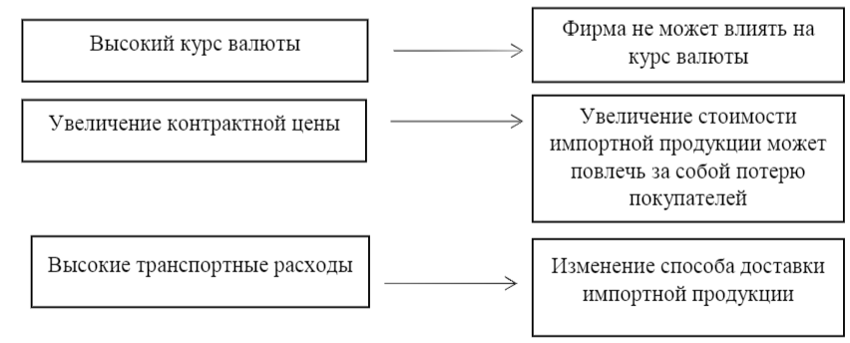

Рисунок 12 – проблемы импорта товаров (составлено автором)

На мой взгляд, наиболее целесообразным способом повышения эффективности от импортных операций, является снижение затрат, связанных с транспортировкой товара до порта Новороссийск [33, с.160] (Таблица 6).

Таблица 6 – график поставок импортного товара за период 2019 года [21]
Период поставки | Количество контейнеров в партии, шт. | Вес партии, тн. | Контрактная стоимость партии, тыс., евро | Транспортные расходы, евро
Январь | 110 | 2750 | 1056 | 126720
Февраль | 130 | 3250 | 1248 | 149760
Март | 105 | 2625 | 1008 | 120960
Апрель | 140 | 3500 | 1344 | 161280
Май | 125 | 3125 | 1200 | 144000
Июнь | 100 | 2500 | 960 | 115200
Июль | 110 | 2750 | 1056 | 126720
Август | 105 | 2625 | 1008 | 120960
Сентябрь | 155 | 3875 | 1488 | 178560
Итого: | 1080 | 27000 | 10368 | 1244160

Исходя из табличных данных, груз поставляется каждый месяц. За 9 месяцев прошло 9 поставок. Для перевозки используются морские суда с загрузкой не более 160 контейнеров. В таком случае, необходимо оптимизировать систему поставки. Можно рассмотреть использование морских судов вместимостью не более 200 контейнеров. В таком случае количество поставок будут сокращены с 9 раз до 6 раз, что позволит в разы оптимизировать логистические перевозки, тем самым позволит предприятию ЗАО «Пэкэджинг Кубань» сократить затраты на транспортировку товара до порта Новороссийск (Таблица 7):

Таблица 7 – Предполагаемый график поставок (составлено автором)
Срок поставки | Количество контейнеров, шт. | Вес партии, тн. | Контрактная стоимость партии, тыс. евро | Транспортные расходы, евро
Январь | 200 | 5000 | 1670 | 200400
Февраль | 200 | 5000 | 1670 | 200400
Март | 200 | 5000 | 1670 | 200400
Апрель | 200 | 5000 | 1670 | 200400
Май | 200 | 5000 | 1670 | 200400
Июнь | 200 | 5000 | 1670 | 200400
Итого | 200 | 5000 | 1670 | 200400

При увеличении объема перевозки партии от 100 контейнеров до 200, стоимость тонны уменьшается на 50 евро, с 384 до 334 евро.
Таким образом, при увеличении объема партий и уменьшений их количества, стоимость перевозки 1 тонны ролевой продукции уменьшается с 46,08 евро до 40,08 евро (13%). Можно сделать вывод, что поставка 27000 тонн сырья, в составе увеличенной поставки (30000 тонн) обходится дешевле на 162000 евро. (6 евро*27000тонн). За счет оптимизации логистики по импорту ролевой продукции, эффект по транспортным затратам составил 41760 евро. (3,3%).
Касаемо экспортных операций, мы выявили следующие проблемы:
– увеличение контрактной цены, обусловленное ростом цен на сырье (ролевую продукцию), ростом себестоимости изготавлеваемой упаковки;
– увеличение транспортных расходов
В рамках дипломной работы, найдем решение по второй проблеме.
Для примера, возьмем экспортные поставки гофроупаковки в Грузию. Покупатель изъявил желание получать продукцию мелкими партиями (5 тыс.м2) с доставкой малотоннажными автомашинами (Таблица 8).

Таблица 8 – Статистика экспортных перевозок за 4 месяца 2021 г. [21]
Период поставки (2021г) | Объем поставки, м2 | Количество машин, шт. | Стоимость доставки, евро/машина | Сумма транспортных расходов, евро | Стоимость доставки, евро/м2
Январь | 23750 | 5 | 1500 | 7500 | 0.32
Февраль | 23750 | 5 | 1500 | 7500 | 0.32
Март | 23750 | 5 | 1500 | 7500 | 0.32
Апрель | 23750 | 5 | 1500 | 7500 | 0.32
Итого: | 95000 | 20 |  | 30000

В целях повышения эффективности экспортных операций, компания ЗАО «Пэкэджинг Кубань» предложила покупателю увеличить емкость партии – перейти с отгрузок малотоннажным (5тыс.м2) автотранспортом на более объемные отгрузки (10 тыс.м2) (Таблица 9).

Таблица 9 – Прогнозируемые результаты экспорта от перевозки крупнотоннажными автомашинами (составлено автором)
Период поставки 2021г. | Объем поставки, м2 | Количество машин, шт. | Стоимость доставки, евро | Сумма транспортных расходов, евро | Стоимость доставки, евро, м2
Январь | 47500 | 5 | 2000 | 10000 | 0,21
Март | 47500 | 5 | 2000 | 10000 | 0,21
Итого | 95000 | 10 |  | 20000

Таким образом, компания-продавец, посредством согласования с покупателем увеличения партии поставки и с сокращением количества поставок, сэкономила величину суммарных транспортных расходов на 10.000 (33%) евро, тем самым улучшив эффект от экспорта готовой продукции. Кроме положительного эффекта от оптимизации поставок, который получил продавец, положительный результат получил и покупатель – стоимость доставки 1м2 гофроупаковки уменьшилась с 0.32 до 0.21 евро, что составляет 34%.
Данная согласованная оптимизация логистических затрат ведет к обоюдному положительному эффекту, тем самым укрепляя партнерские отношения между покупателем и поставщиком, что является гарантом долгосрочных взаимоотношений.

3.2 Оценка эффективности предлагаемых мероприятий

В главе 3.1 мы выявили основные проблемы, которые касаются импорта и экспорта продукции, а также попробовали найти для них способы решения. В данном разделе мы постараемся выяснить насколько данные способы решения проблем эффективны с экономической точки зрения и с точки зрения дальнейшего их использования.
В импортных операциях была выявлена проблема с транспортировкой товара до порта Новороссийск, груз поставлялся каждый месяц, на протяжении 9 месяцев, тем самым прошло 9 поставок. Для этого использовались морские суда с вместимостью 160 контейнеров, количество которых впоследствии мы предложили заменить на суда с вместимостью 200 контйнеров. Таким образом, уменьшив количество поставок товара с 9 до 6, тем самым уменьшив стоимость тонны товара с 384 евро до 334 (14%). А также поставка 27000 тонн сырья обошлась нам дешевле на 162000 евро, за счет оптимизации получаем выгоду в размере 41760 евро, что составляет 3,3% от изначального результата, что является весьма неплохим результатом при условии, что затрат на эту оптимизацию произведено ЗАО «Пэкэджинг Кубань» не было, а полученный экономический эффект был достигнут (Таблица 10):

Таблица 10 — Сравнение фактических и прогнозируемых результатов
импортной деятельности ЗАО «Пэкэджинг Кубань» (составлено автором)
Количество поставок | Итоговое количество контейнеров, шт. | Итоговая контрактная стоимость, тыс.евро | Итоговые транспортные расходы, евро | Итоговая стоимость товара за 1 тонну
9 | 1080 | 10368 | 1244160 | 46,08
6 | 1200 | 10020 | 1202400 | 40,08

Исходя из табличных данных можно сделать вывод, что за счет того, что мы сократили количество поставок товара, но при этом увеличив их объем, мы добились итоговой выгоды в размере 41760 евро (1244160-1202400) или же 3,3%, что является неплохим результатом, даже учитывая, что мы заказали контейнеров чуть больше нужного нам количества. Транспортные расходы уменьшились, цена за 1 тонну уменьшилась, логистическая оптимизация проведена на выгодных условиях для ЗАО «Пэкэджинг Кубань». После предложенных нами способов решения на импортные операции, прогнозируемые затраты на импорт продукции должен быть снижен, за счет того, что транспортные расходы уменьшились, соответственно ценовые показатели тоже устремятся на спад (Рисунок 13):

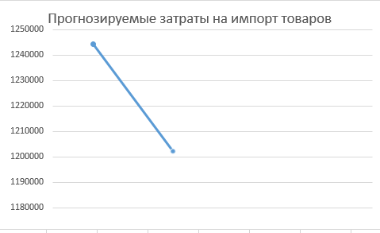

Рисунок 13 — Прогнозируемые затраты на импортную деятельность ЗАО «Пэкэджинг Кубань» (составлено автором)

Касаемо оценки эффективности экспортной деятельности, была выявлена проблема с логистикой — увеличение транспортных расходов. Покупатель изъявил желание закупать продукцию мелкими партиями (5 тыс.м2), с доставкой малотоннажными машинами, что является весьма невыгодной идеей. Нами было предложено решение данной проблемы путем увеличения емкости приобретаемой покупателем партии, тем самым перейти с отгрузок малотоннажными партиями (5 тыс.м2) на более крупнотоннажные партии (10 тыс.м2). Для наглядности рассмотрим итоговые показатели эффективности (Таблица11).

Таблица 11 — фактические и прогнозируемые результаты эффективности экспортной деятельности ЗАО «Пэкэджинг Кубань» (составлено автором)
Количество поставок | Объем поставок, м2 | Количество машин, шт. | Стоимость доставки, евро | Сумма транспортных расходов, евро | Стоимость доставки, евро
4 | 95000 | 20 | 6000 | 30000 | 1,28
2 | 95000 | 10 | 4000 | 20000 | 0,42

Исходя из табличных данных, можно сделать вывод, что увеличение партий поставки и сокращение количества поставок, позволяет сэкономить величину суммарных транспортных расходов на 10.000 евро ( на 33%), что является отличным результатом, при этом получая положительный эффект от экспорта и так же, кроме положительного эффекта от оптимизации экспорта, который получает ЗАО «Пэкэджинг Кубань», положительный эффект получает и покупатель — для него стоимость доставки 1м2 гофроупаковки уменьшилась с 0.32 до 0.21 евро , что составляет 34% ( Рисунок 14).

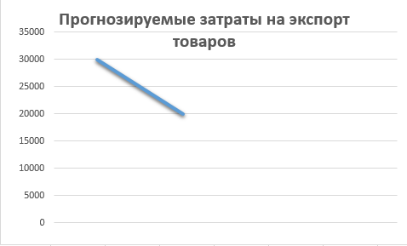

Рисунок 14 — Прогнозируемые затраты на экспортную деятельность ЗАО «Пэкэджинг Кубань» (составлено автором)

Тем самым мы получили положительный эффект от снижения количества поставок, а также укрепили партнерские отношения с покупателем.
Таким образом, сделаем итоговый вывод из оценки эффективности предлагаемых мероприятий:
Импортные операции:
Количество поставок сокращено, стоимость тонны товара уменьшена, транспортные расходы уменьшились, итоговая выгода составляет 3,3%. Затраты на проведение повышения эффективности импорта — нет дополнительных затрат.
Экспортные операции:
Сокращено количество поставок, стоимость доставки снижена, сумма транспортных расходов уменьшена, стоимость доставки за 1м2 уменьшена, итоговая выгода составляет 33%, партнерские взаимоотношения с покупателем улучшены. Затраты на проведение повышения эффективности экспорта — нет дополнительных затрат.
Вывод по разделу 3:
В третьей главе были выявлены проблемы в импортной и экспортной деятельности предприятия, найдены пути их решения с получением положительного экономического эффекта.
В импортной деятельности за счет принятых мероприятий по оптимизации доставки ролевой продукции, путем увеличения объема единичной партии и уменьшения их количества, стоимость доставки уменьшена на 13%, стоимость тонны продукта уменьшена на 50 евро (13%), эффект по транспортным затратам составил 3,3% или 41760 евро.
В экспортной деятельности, за счет принятых мер по оптимизации логистики по доставке готовой продукции (гофротары) в адрес покупателя, достигнут экономический эффект 10.000 евро, что составляет 33%.

ЗАКЛЮЧЕНИЕ

Экспортно-импортные операции – это операции, первая из которых (импорт) осуществляет ввоз продукции на внутренний рынок с целью дальнейшей реализации или собственного использования. Экспортные операции, в свою очередь, коммерческие операции, которые связаны с продажей и вывозом продукции, услуг за границу для передачи иностранному покупателю. Экспорт национальных продуктов имеет активную тенденцию развития, исходя из того, что для развития мировой экономики и международного разделения труда необходимо активное участие во внешнеторговых процессах.
Целями анализа операций по импорту являются: уровень эффективности импорта, выявление факторов, влияющих на эффективность, оценка уровня их влияния, а также прогнозирование дальнейшего развития импортных операций.
В импортные организации входят: анализ затрат на их организацию, доходы от организации импортных операций, анализ структуры и динамики импортной деятельности.
В свою очередь, результативная экспортная политика основана на эффективном осуществлении таких составляющих как: политика выхода на внешний рынок, маркетинговые исследования, экспортно-импортные поставки продукции и услуг, заключение внешнеэкономических договоров. Данные действия компании влияют на ее успешное или же не совсем успешное развитие.
Был проведен анализ внутренней среды предприятия ЗАО «Пэкэджинг Кубань», а также внешней среды в сфере тарного картона, что позволило нам лучше разобраться в ценообразовании сырья, ценовой политики в целом, а также выявить основные направления развития данной сферы в будущем.
Основываясь на результатах проведенного исследования можно утверждать, что экспортно-импортные операции играют огромную роль в экономики нашей страны и в экономике всего мира в целом, являясь двигателем товарно-денежных операций.
Во второй главе мы проанализировали организационно-экономическую характеристику ЗАО «Пэкэджинг Кубань», особенности организации экспортно-импортных операций, изучили внешнюю среду, а также внутренний рынок гофроупаковки. Были определены ключевые факторы, которые влияют на эффективность операций по экспорту и импорту, а также рассмотрели статистику по экспорту и импорту ЗАО «Пэкэджинг Кубань» и рынка гофроупаковки за конкретные периоды. Так же были рассмотрены крупнейшие страны экспортеры и импортеры в данной сфере.
В третьей главе мы выявили ключевые, на наш взгляд, проблемы, влияющие на долю импорта и экспорта в ЗАО «Пэкэджинг Кубань» и предположили пути их решения с получением положительного экономического эффекта. В импортной деятельности проблему снижения затрат на транспортировку товара, мы решили за счет увеличения объема партий и уменьшения их количества, тем самым снизив стоимость перевозки 1 тонны с 46,08 евро до 40,08 евро, что составило экономию в размере 13%. За счет оптимизации логистики по импорту ролевой продукции, эффект по транспортным затратам составил 41760 евро. (3,3%).
В экспортных операциях проблема заключалась в увеличении транспортных расходов, что могло повлиять на сокращение или прекращение внешнеторговой деятельности. Мы предложили увеличить объем партии поставки и сократить количество партий, тем самым уменьшив величину суммарных транспортных расходов на сумму 10.000 евро или же на 33%.

СПИСОК ИСПОЛЬЗОВАННЫХ ИСТОЧНИКОВ

- Альпидовская М.Л. Макроэкономика: учебник / М.Л. Альпидовская - РнД: Феникс, 2017. - 411 c.
- Антипина О.Н. Макроэкономика: Учебник / О.Н. Антипина Н.А. Миклашевская - ДиС, 2016. - 496 c.
- Абрамов В.Л. Мировая экономика: Учебное пособие / В.Л. Абрамов - Дашков и К. 2015. - 312 c.
- Арженовский И.В. Маркетинг регионов: Учебное пособие для студентов вузов, обучающихся по направлениям "Менеджмент" и "Экономика" / И.В. Арженовский. - М.: Юнити-Дана, 2016. - 135 c.
- Батурин В.К. Общая теория управления: Учебное пособие для студентов вузов, обучающихся по направлениям "Экономика" и "Менеджмент" / В.К. Батурин. - М.: Юнити-Дана, 2018. - 487 c.
- Булатов А.С. Мировая экономика и международные экономические отношения. полный курс (для бакалавров) / А.С. Булатов и др. - М.: КноРус, 2018. - 352 c.
- Букирь М.Я. Учебное пособие для ВУЗов / М.Я. Букирь. - М.: КноРус, 2016. - 640 c.
- Веснин В. Р., Поникаров В. А. Мировая экономика. Краткий курс. Учебное пособие. — М.: Проспект. 2017. 130 с.
- Волкова А.В. Рынок тарного картона [Электронный ресурс] https://news.solidwaste.ru/wp-content/uploads/2021/02/Rynok_tarnogo_kartona-2020.pdf
- Григорян К. Г., Михайлов О. В., Смагулова С. М. Мировая экономика. Учебник и практикум. — М.: Юрайт. 2017. 137 с.
- Гуреева М.А. Учебное пособие / М.А. Гуреева. - М.: Форум, 2018. - 496 c.
- Гурова И.П. учебник. / И.П. Гурова. - М.: Омега-Л, 2017. - 384 c.
- Дубоносова А. Н. Снижение себестоимости продукции как фактор улучшения финансового состояния предприятия/Дубоносова А.Н.//Справочник экономиста. - 2014. - №7. – С. 7-9.
- Дубровский В.Ж., Дружкина М.А. Функциональная модель управления развитием экспортного потенциала предприятия // Новая экономика в новой России - Екатеринбург: Изд-во Урал. гос. экон. ун-та, 2017.
- Демьянченко А.Г. Обобщающая схема анализа экспортной деятельности предприятия [Электронный ресурс]/А.Г. Демьянченко – Режим доступа: https://docviewer.yandex.ru/?url=http%3A%2F%2Fdspace.nbuv.gov.ua%2Fbitstream%2Fhandle%2F123456789%2F36958%2F07- Demianchenko.pdf%3Fsequence%3D1&name=07- Demianchenko
- Ермолаева Н. М. Ермолаева Н. М. Мировая экономика и мировые экономические отношения. — М.: Аспект Пресс. 2018. 336 с.
- Елова М.В., Муравьева Е.К., Панферова С.М. и др. Мировая экономика: введение во внешнеэкономическую деятельность. Учебное пособие для вузов. - М.: Логос, 2015. – 169с.
- Журавлева Г.П. Экономическая теория. Макроэкономика -1, 2. Метаэкономика. Экономика трансформаций: Учебник / Г.П. Журавлева. - М.: Дашков и К, 2016. - 920 c.
- Золотарчук В.В. Учебник / В.В. Золотарчук. - М.: Инфра-М, 2016. - 352 c.
- Зубко, Н.М. Макроэкономика: ответы на экзаменационные вопросы / Н.М. Зубко. - М.: Тетралит, 2018. - 192 c.
- Ивасенко А.Г. Макроэкономика (для бакалавров) / А.Г. Ивасенко Я.И. Никонова. - М.: КноРус, 2018. - 159 c.
- Коваленко Е Региональная экономика и управление / Е Коваленко. - СПб.: Питер, 2018. - 224 c.
- Курнышев В.В. Региональная экономика. основы теории и методы исследования (бакалавриат и магистратура) / В.В. Курнышев В.Г. Глушкова. - М.: КноРус, 2017. - 184 c.
- Мировая экономика и международные экономические отношения. Учебник / под ред. Поспелов В. К. — М.: Инфра-М. 2018. 335 с.
- Мировая экономика. Учебник. В 2 частях. Часть 1 / ред. Хасбулатов Р. И. — М.: Юрайт. 2019. 670 с.
- Обзор российского рынка тары и упаковки. // http://potatorussia.ru/Articles.do? articleid=73
- Орешин В.П. Региональная экономика и управление: Учебное пособие / В.П. Орешин. - М.: Риор, 2019. - 352 c.
- Павлов П.В. Финансовое право: Учебное пособие для студентов, обучающихся по специальностям "Финансы и кредит", "Бухгалтерский учет, анализ и аудит", "Мировая экономика", "Налоги и налогообложение" / П.В. Павлов. - М.: Омега-Л, 2017. - 302 c.
- Пашковская М. В., Господарик Ю. П. Мировая экономика. Учебник. 5-е изд., стер. — М.: Юрайт. 2019. 738 с.
- Пономарева Е.С. Мировая экономика и международные экономические отношения. Учебное пособие / Е.С. Пономарева, Л.А. Кривенцова. - М.: Юнити, 2017. - 64 c.
- Протас В.Ф. Мировая экономика. Структурно - логические схемы / В.Ф. Протас. - М.: Приор, 2017. - 128 c.
- Решение Совета Евразийской экономической комиссии от 16 июля 2012 года № 54 «Об утверждении единой Товарной номенклатуры внешнеэкономической деятельности Таможенного союза и Единого таможенного тарифа Таможенного союза» (с изм. и доп., вступающими в силу с 18 ноября 2012 года) [Электронный ресурс]
- Сайт предприятия ЗАО «Пэкэджинг Кубань» [Электронный ресурс] https://pkkuban.ru/
- Соколова Е.С. Мировая экономика и мировые финансы: глобальные проблемы и перспективы: коллективная монография по материалам ii международной научно-практической кон / Е.С. Соколова. - М.: Русайнс, 2015. - 352 c.
- Стрелкова Л.В. Экономика и организация инноваций. Теория и практика: Учебное пособие для студентов вузов, обуч. по направлениям "Экономика" и "Менеджмент" / Л.В. Стрелкова, Ю.А. Макушева. - М.: Юнити-Дана, 2013. - 235 c
- Смитиенко Б. М., Лукьянович Н. В. — М.: Юрайт. 2019. 246 с.
- Таймасов А.Р. Мировая экономика и международные экономические отношения. Учебное пособие / А.Р. Таймасов, З.М. Муратова, К.Н Юсупов. - М.: КноРус, 2016. - 143 c.
- Тарасевич Л.С. Макроэкономика: Учебник для бакалавров / Л.С. Тарасевич, П.И. Гребенников, А.И. Леусский. - М.: Юрайт, 2015. - 686 c.
- Тетерин В. Российский рынок картона: проблемы и перспективы. // http://articles.pakkermash.ru/show_art.php?art=11
- Тихий В.И. Мировая экономика и междунар.эконом.отнош.: Учебное пособие / В.И. Тихий, О.В. Корева. - М.: Риор, 2017. - 704 c.
- Философова Т.Г. Лизинговый бизнес: Учебник для студентов вузов, обучающихся по направлениям "Экономика" и "Менеджмент" / Т.Г. Философова. - М.: Юнити-Дана, 2013. - 343 c.
- Хашева З.М. Экономика горного производства: Учебное пособие / З.М. Хашева, В.И. Голик. - М.: Риор, 2018. - 14 c.
- Хасбулатов Р. И. Международные корпорации в мировой экономике. Учебник. — М.: Юрайт. 2020. 396 с.
- Хмырова С.В. Ресторанный маркетинг: Учебное пособие для студентов вузов, обучающихся по специальностям "Социально-культурный сервис и туризм", "Экономика и управление на предприятии", "Менеджмент в сфере услуг", "Управление персоналом" / С.В. Хмырова. - М.: Юнити-Дана, 2016. - 255 c.
- Чеботарев Н.Ф. Мировая экономика и международные экономические отношения: Учебник для бакалавров / Н.Ф. Чеботарев. - М.: Дашков и К, 2016. - 352 c
- Шаховская Л.С. Международные экономические отношения. конспект лекций / Л.С. Шаховская. - М.: КноРус, 2018. - 320 c.
- Шимко П. Д. Мировая экономика и международные экономические отношения. Практикум. Учебно-практическое пособие. — М.: КноРус. 2020. 233 с.
- Шимко П. Д. Мировая экономика и международные экономические отношения. Учебник. — М.: КноРус. 2020. 332 с.
- Шкваря Л.В. Мировая экономика. Схемы и таблицы: Учебное пособие / Л.В. Шкваря. - М.: Юнити, 2013. - 391 c
- Шпреманн К. Управление финансами и внутрифирменный рынок капитала. // Проблемы теории и практики управления, № 3, 2017
- Яблокова С.А. ВПС: Мировая экономика. / С.А. Яблокова. - М.: Приор, 2015. - 144 c

